**DESARROLLO DE APLICACIONES EN INTERNET**

**LABORATORIO N° 3**

**JAVASCRIPT**

**CODIGO DEL CURSO:**



|  |  |  |
| --- | --- | --- |
| ***Alumno(s)*** | | ***Nota*** |
| ***Ccama Apaza Gabriel Anderson*** | |  |
|  | |  |
|  | |  |
| ***Grupo*** | ***D*** | |
| ***Ciclo*** | ***III*** | |
| ***Fecha de entrega*** | ***21/09/2023*** | |

**I.- OBJETIVOS:**

* Conocer los aspectos básicos para el uso de JavaScript.
* Utilizar JavaScript en una página HTML.
* Entender la estructura de Javascript.

**II.- SEGURIDAD:**

|  |  |
| --- | --- |
|  | **Advertencia:**  **En este laboratorio está prohibida la manipulación del hardware, conexiones eléctricas o de red; así como la ingestión de alimentos o bebidas.** |

**III.- FUNDAMENTO TEÓRICO:**

Revise sus diapositivas del tema antes del desarrollo del laboratorio.

**IV.- NORMAS EMPLEADAS:**

No aplica

**V.- RECURSOS:**

* En este laboratorio cada alumno trabará con un equipo con Windows
* Visual Studio Code
* Node JS
* Extensiones:
  + Prettier
  + Quokka.js
  + LiveServer

**VI.- METODOLOGÍA PARA EL DESARROLLO DE LA TAREA:**

* El desarrollo del laboratorio es individual.

**VII.- PROCEDIMIENTO:**

**MARCO TEORICO**

JavaScript es un lenguaje de programación interpretado. Se define como orientado a objetos, basado en prototipos, imperativo, débilmente tipado y dinámico.

Se utiliza principalmente en su forma del lado del cliente, implementado como parte de un navegador web permitiendo mejoras en la interfaz de usuario y páginas web dinámicas aunque existe una forma de JavaScript del lado del servidor. Su uso en aplicaciones externas a la web, por ejemplo en documentos PDF, aplicaciones de escritorio (mayoritariamente widgets) es también significativo.

JavaScript se diseñó con una sintaxis similar al C, aunque adopta nombres y convenciones del lenguaje de programación Java. Sin embargo Java y JavaScript no están relacionados y tienen semánticas y propósitos diferentes.

Todos los navegadores modernos interpretan el código JavaScript integrado en las páginas web. Para interactuar con una página web se provee al lenguaje JavaScript de una implementación del Document Object Model (DOM).

Tradicionalmente se venía utilizando en páginas web HTML para realizar operaciones y únicamente en el marco de la aplicación cliente, sin acceso a funciones del servidor. JavaScript se interpreta en el agente de usuario, al mismo tiempo que las sentencias van descargándose junto con el código HTML.

**ACTIVIDADES**

**USO EN NODE JS**

**Seguir las instrucciones del docente e iniciar con el desarrollo del laboratorio.**

1. **Tipos de Datos**

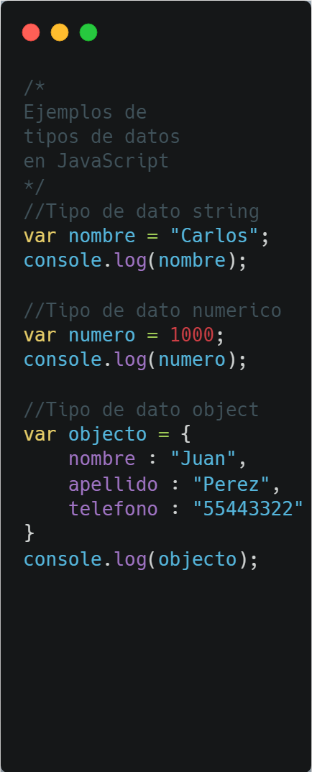

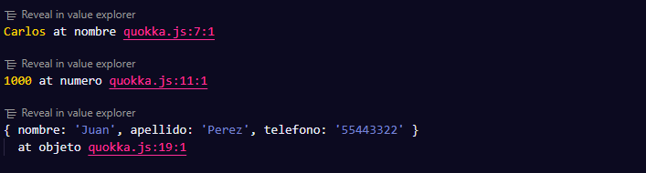

1. **Tipos de Datos(parte 2)**

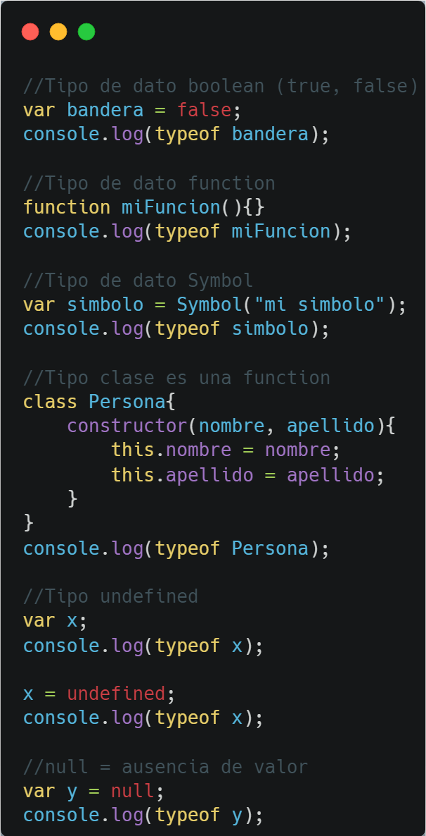

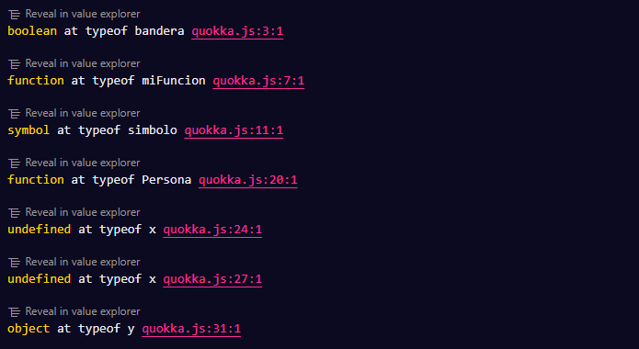

1. **Arreglos y Datos Vacios**

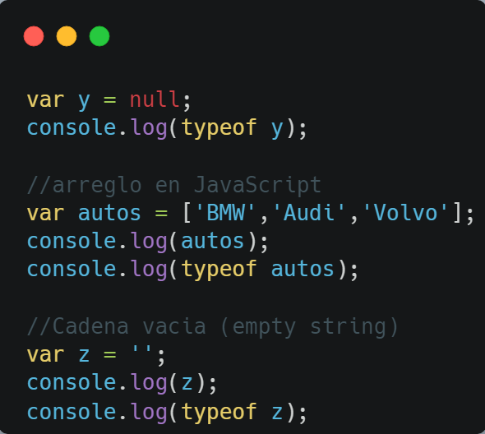

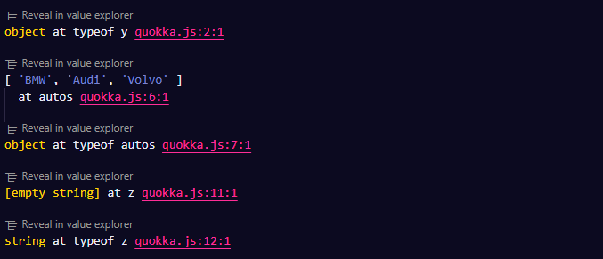

1. **Concatenar Caracteres**

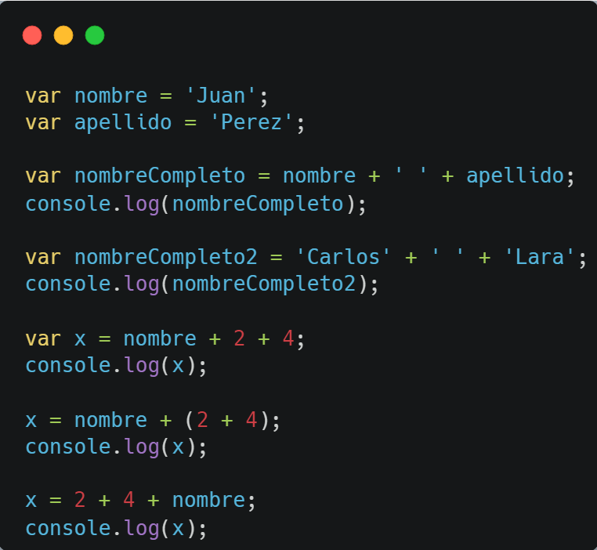

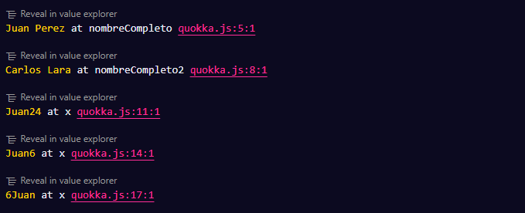

1. **Concatenar Strings**

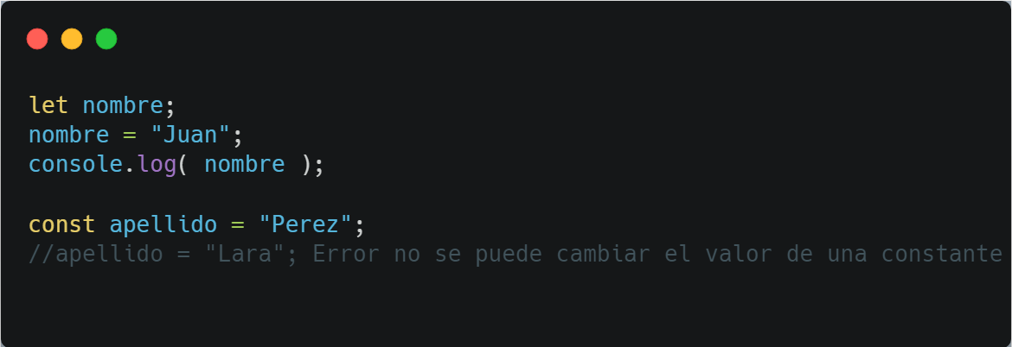

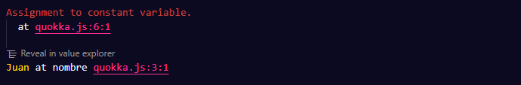

1. **Reglas de declaración de Variables.**

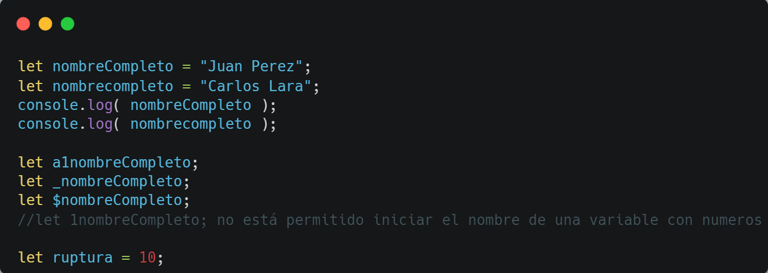

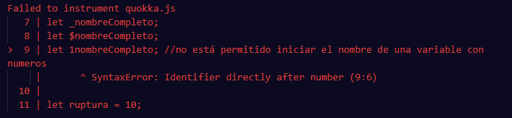

1. **Operadores Aritmeticos**

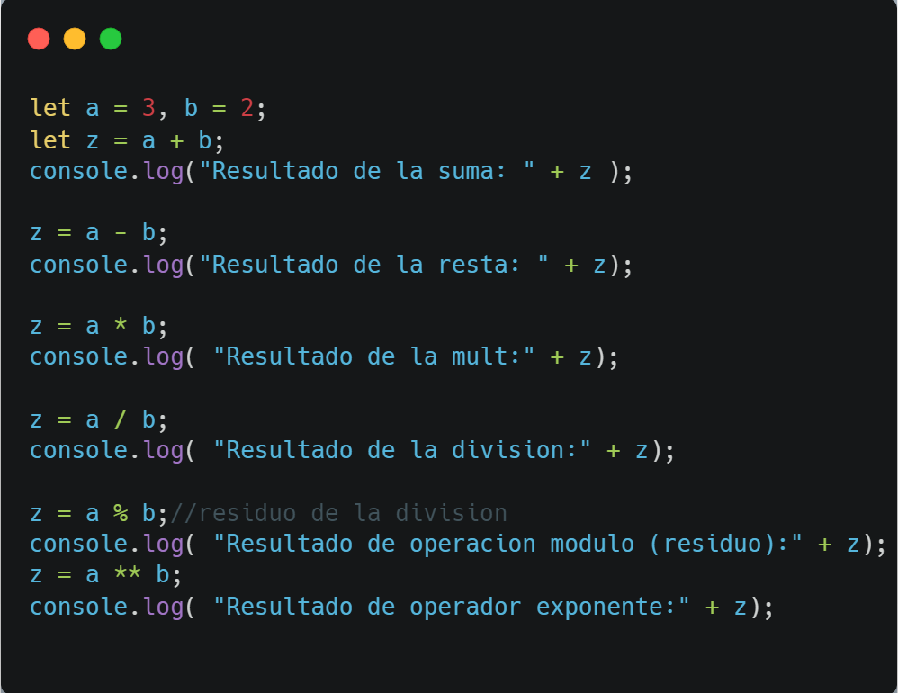

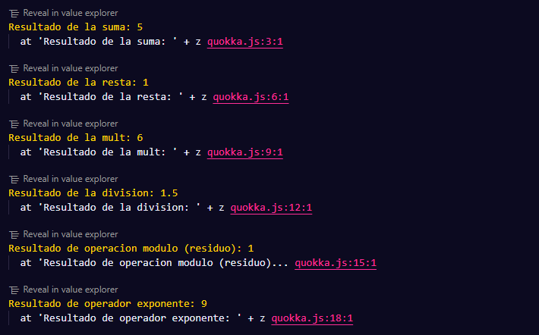

1. **Incremento y Decremento de variables**

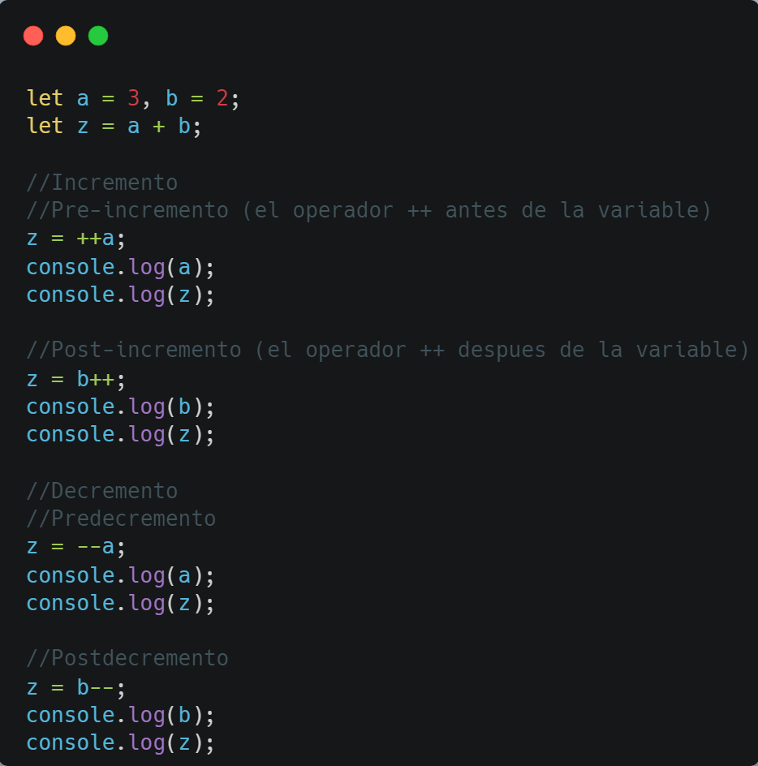

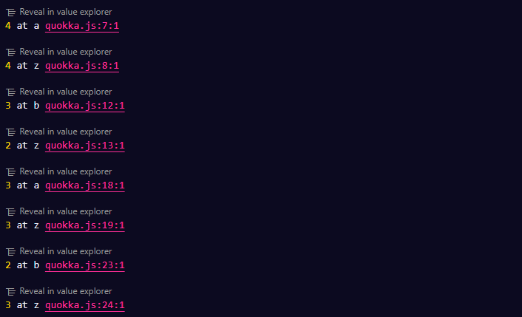

1. **Precedencia de Operadores**

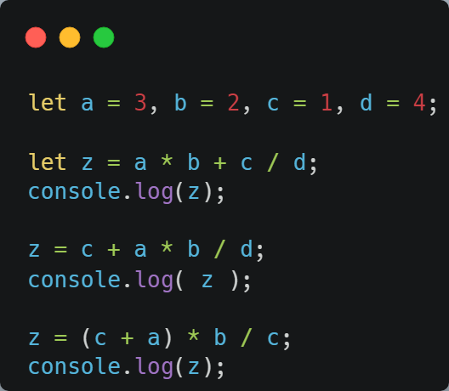

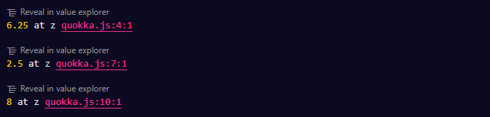

1. **Operadores de Comparación**

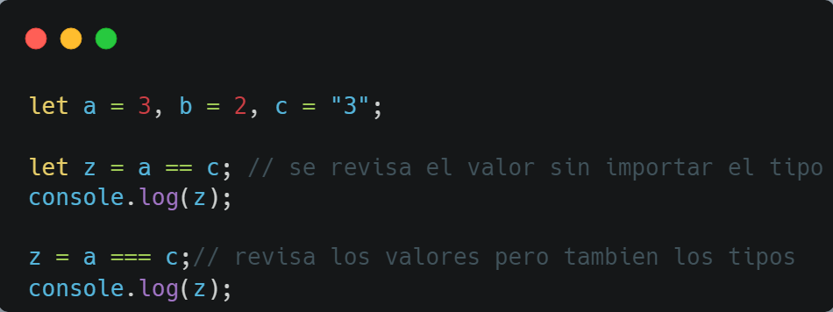

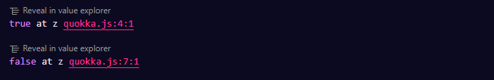

1. **Operadores de Diferencia**

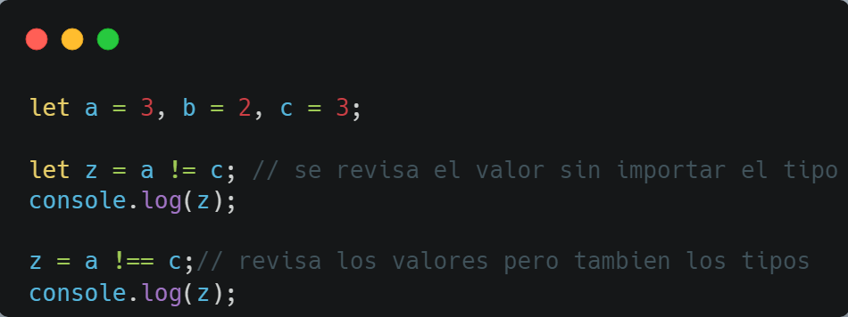

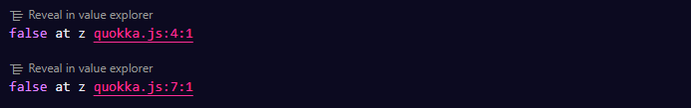

1. **Operador AND**

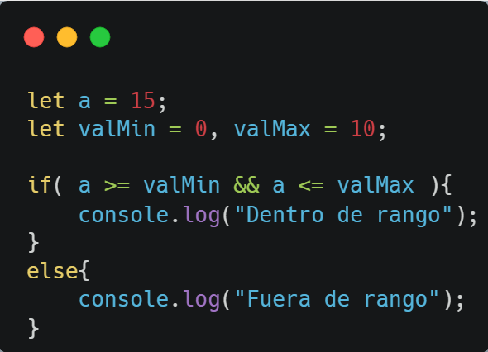



1. **Operador OR**

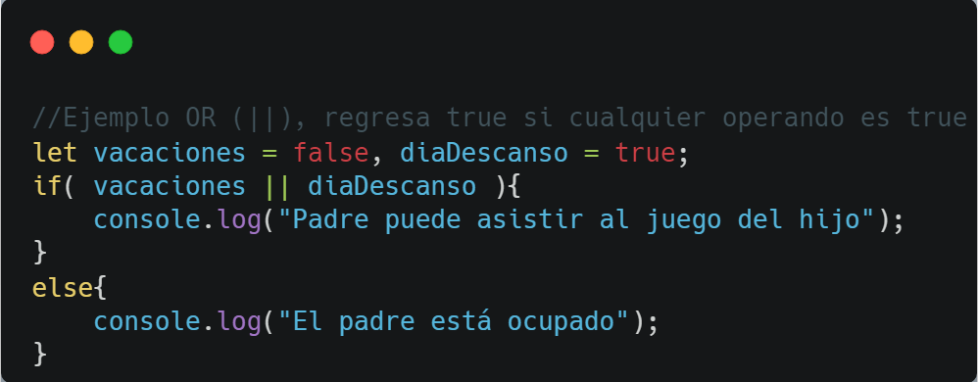

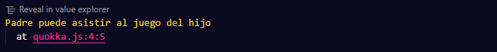

1. **Función NaN**

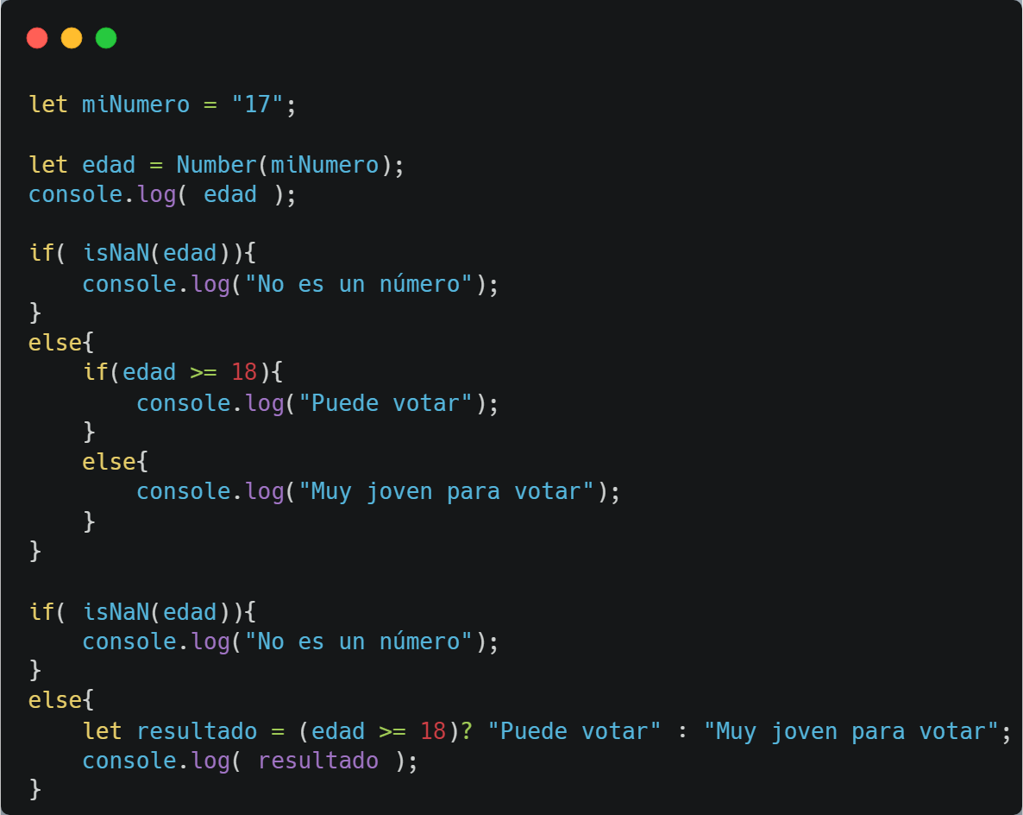

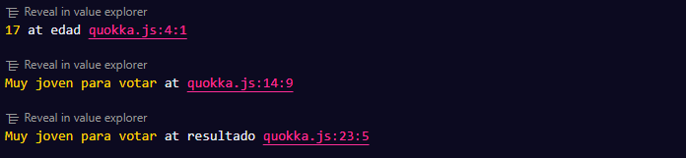

1. **Condicional IF**

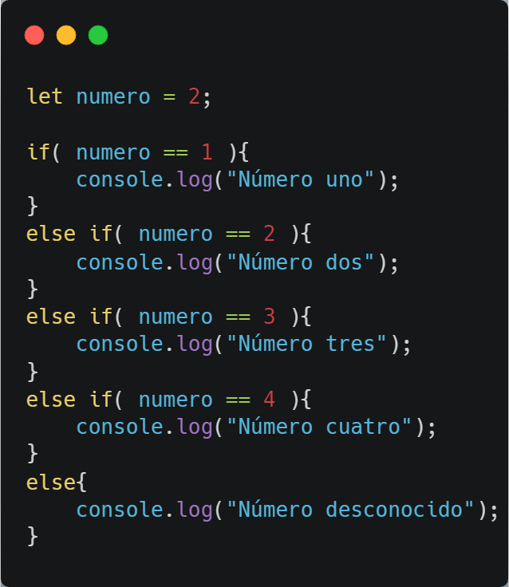



1. **Condiciona Switch**

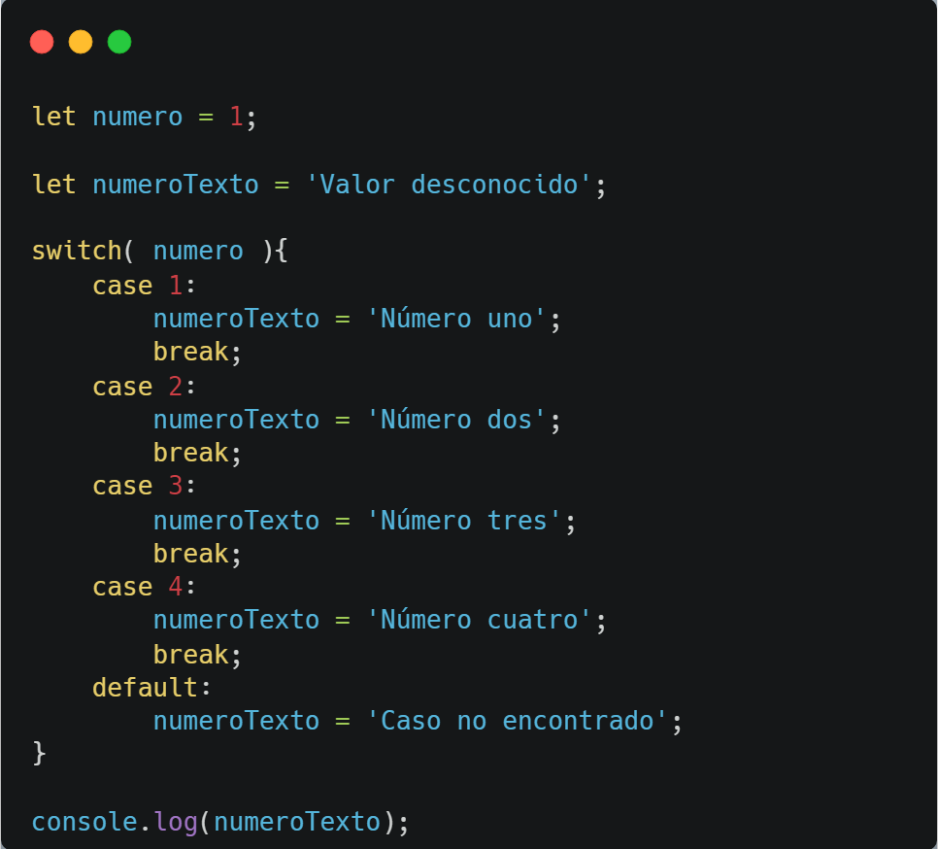



1. **Ciclo While**

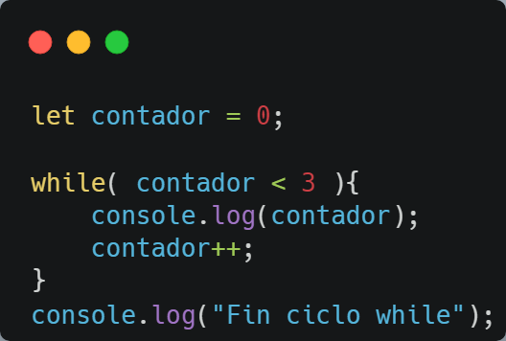

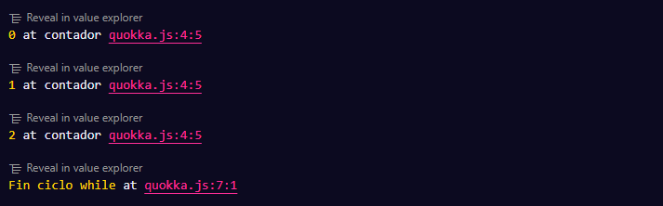

1. **Ciclo For**

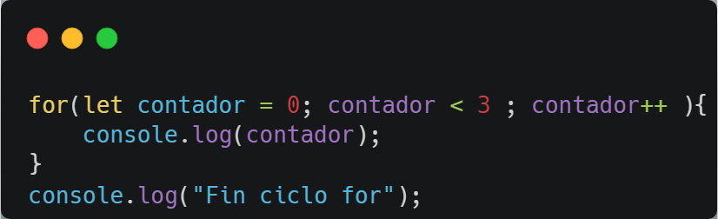

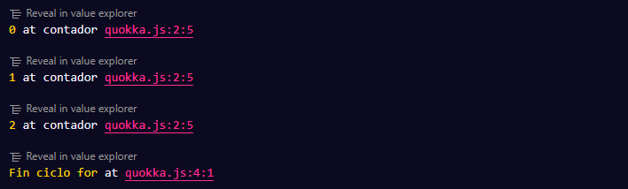

1. **Arreglos en Javascript**

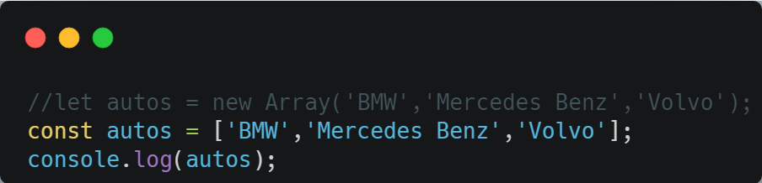

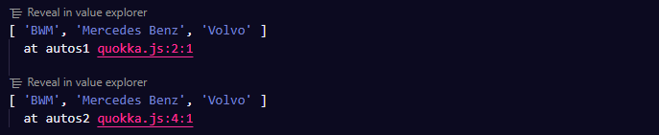

1. **Accediendo a elemento de un Array**

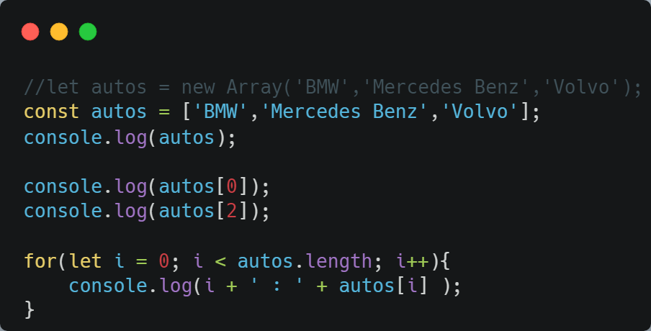

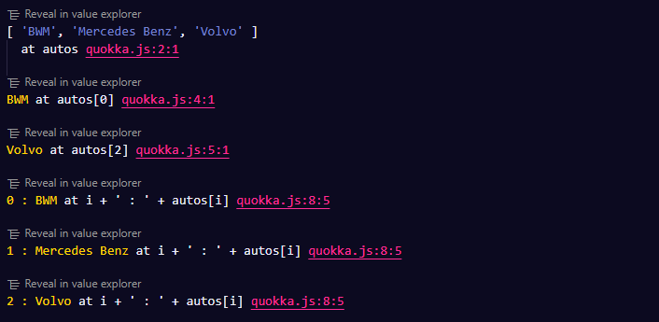

1. **Modificando Valores de un Array**

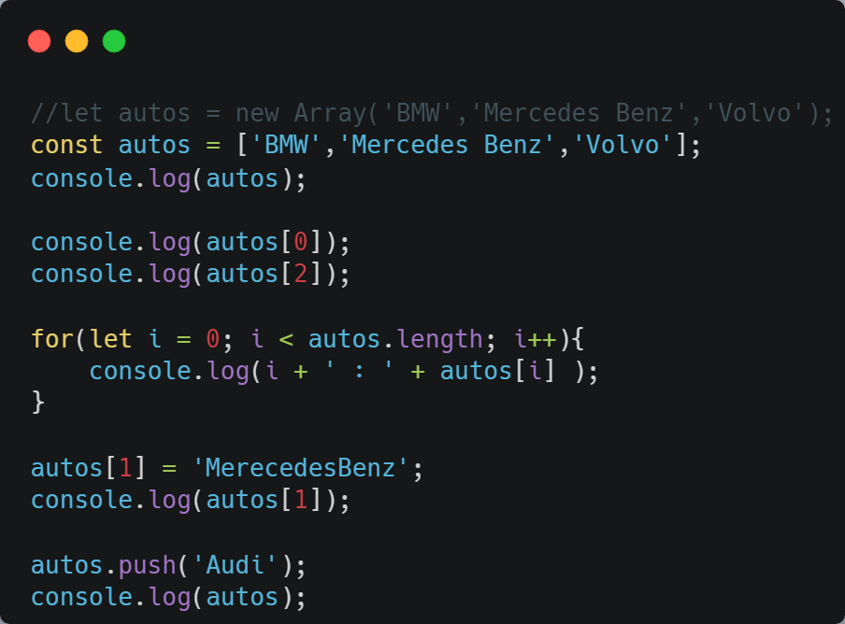

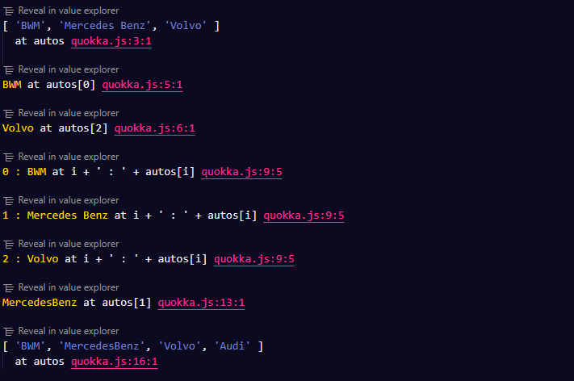

1. **Agregando Elementos a un array**

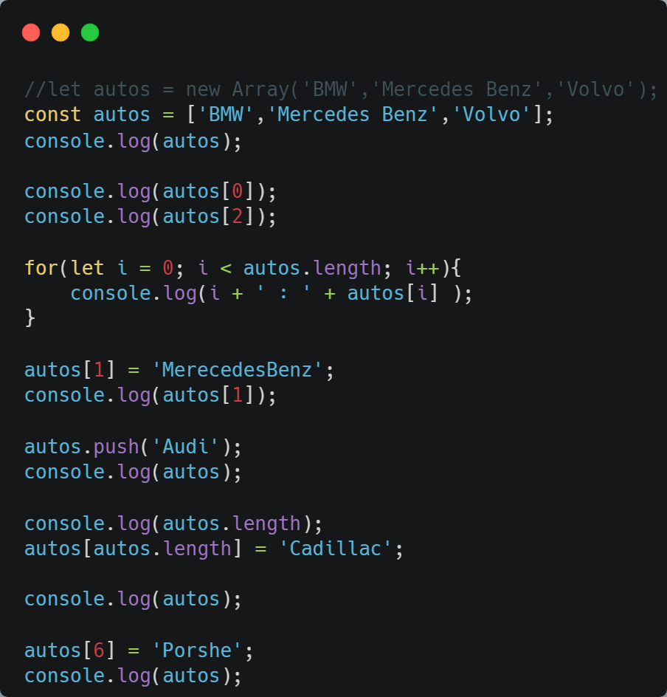

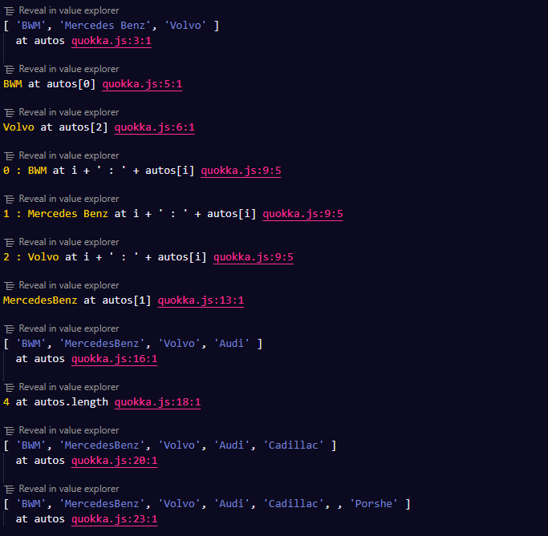

1. **Preguntar si es un arreglo**

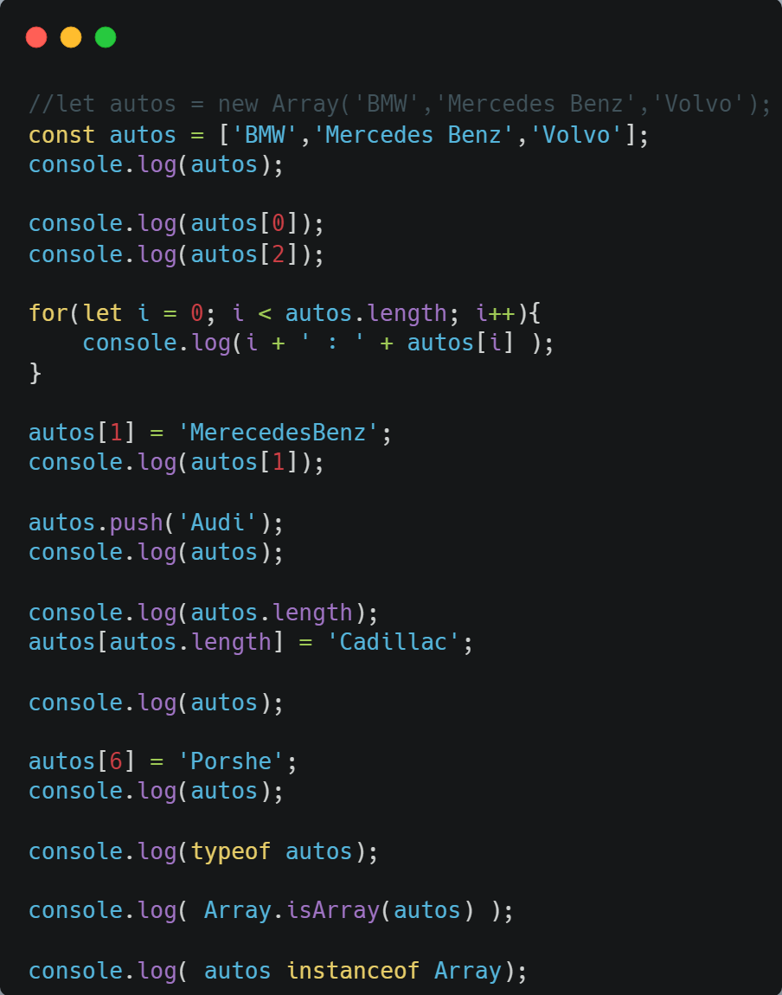

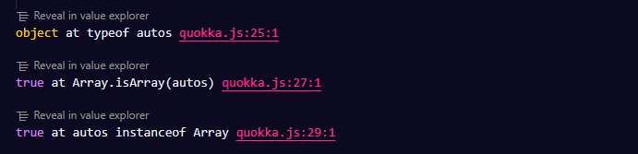

1. **Funciones en Javascipt**

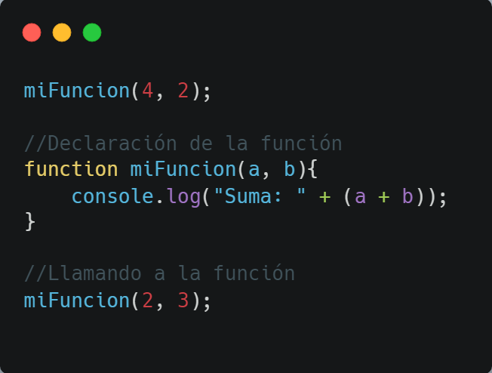

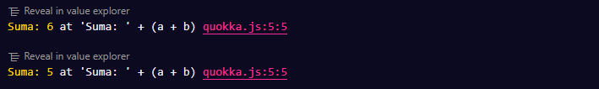

**USO EN HTML**

1. **En el editor de su preferencia, escriba en el archivo Hola.html el siguiente código y comente:**

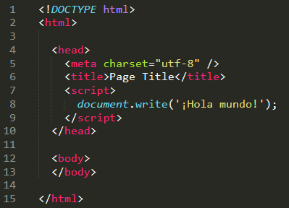

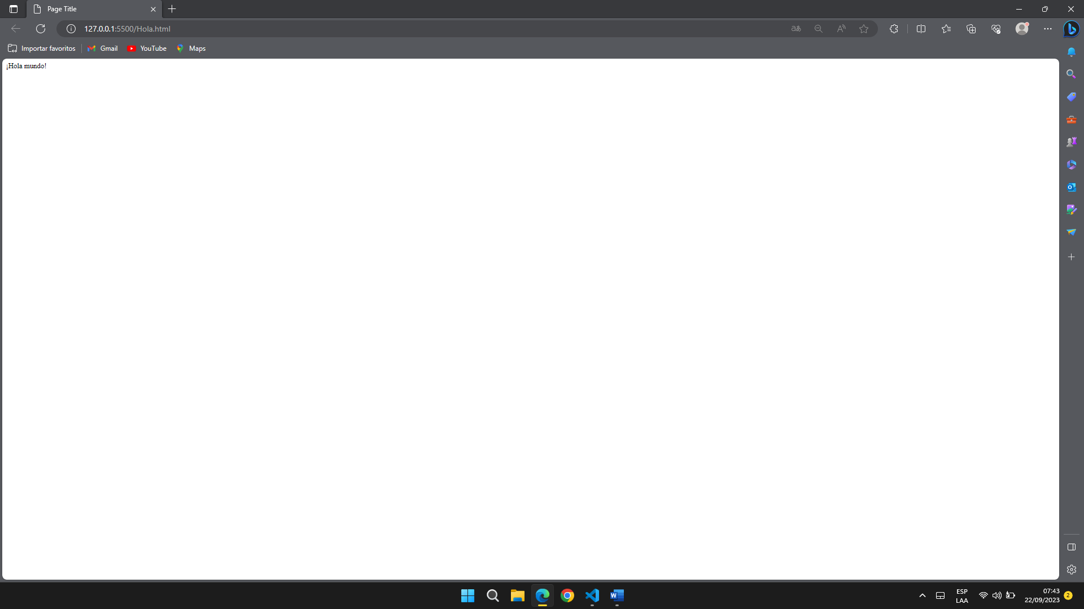

1. **Crea una función que se cargue al inicio y que muestre la suma de dos números.**

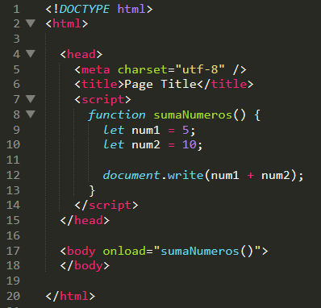

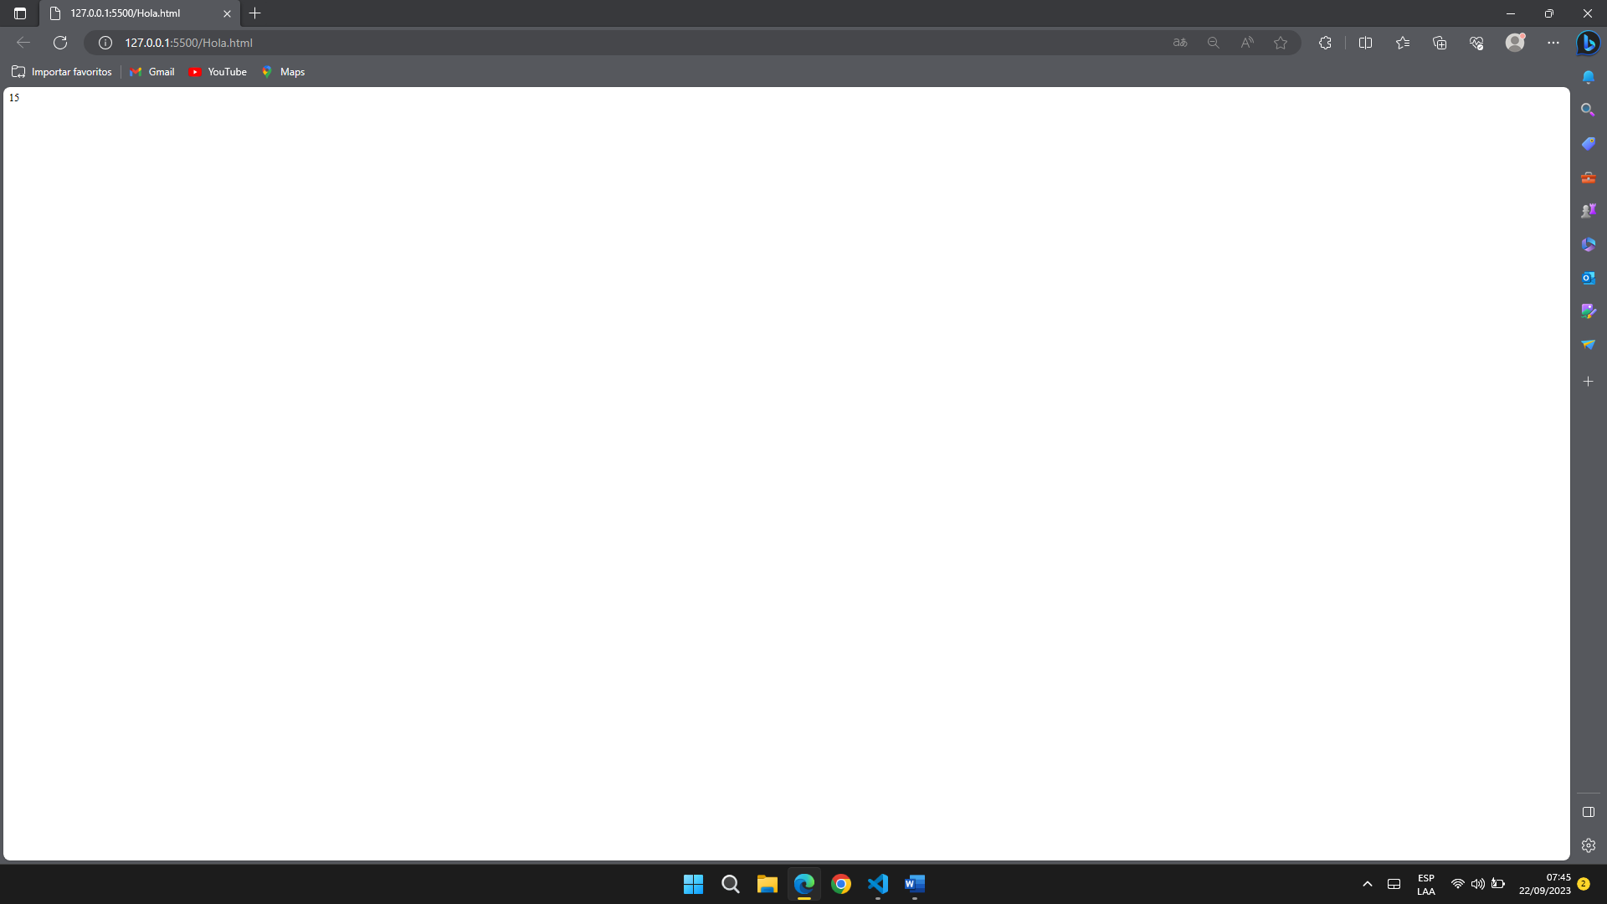

1. **Crea dos radiobuttons, cuando uno de ellos se seleccione que muestre un mensaje diciendo que opción se seleccionó.**

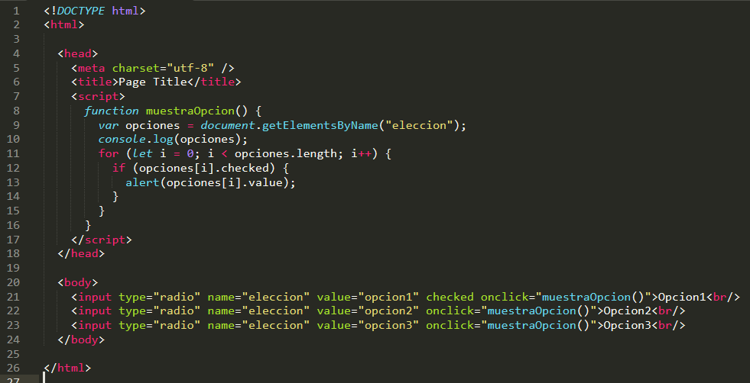

**ht**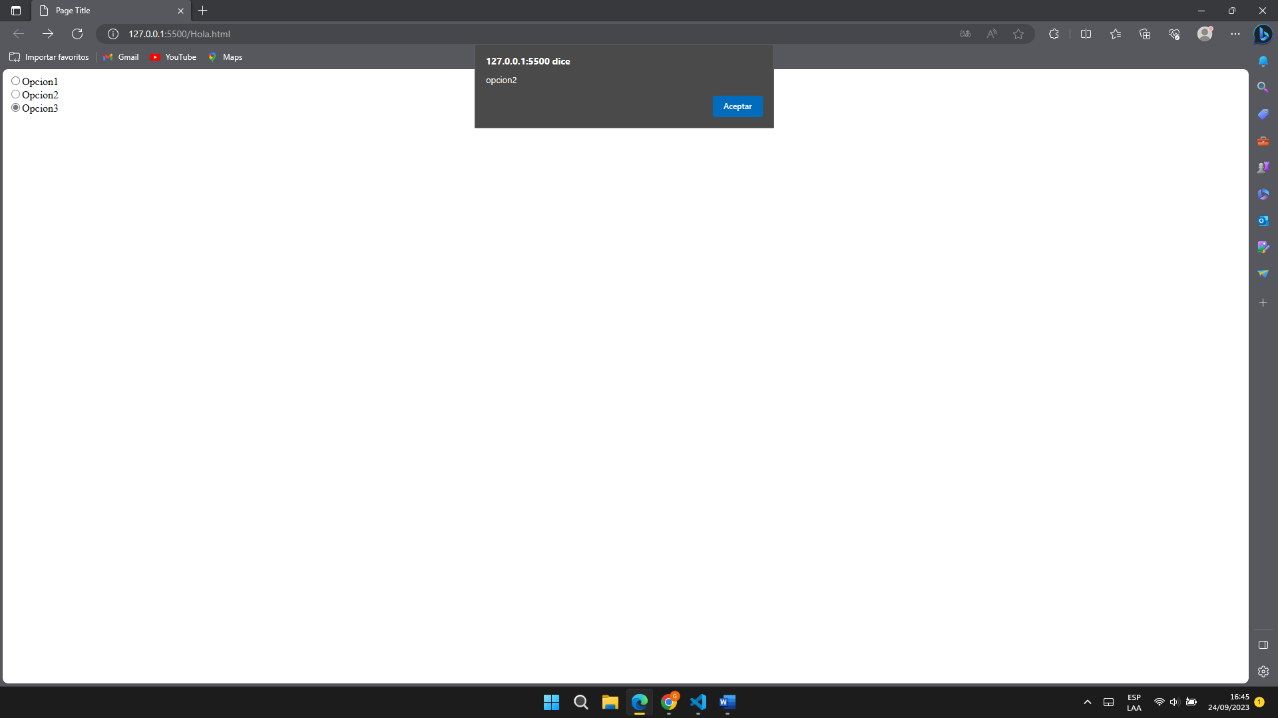

1. **Crear dos input de números y un botón, al pulsar el botón, mostrar en un alert quien es el mayor de los dos:**

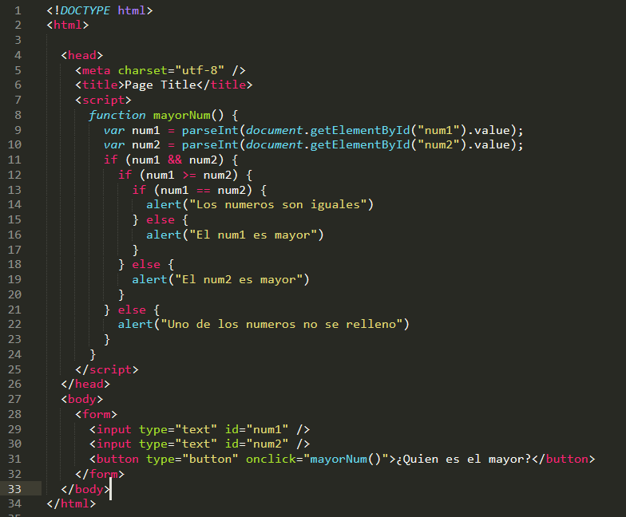

**15**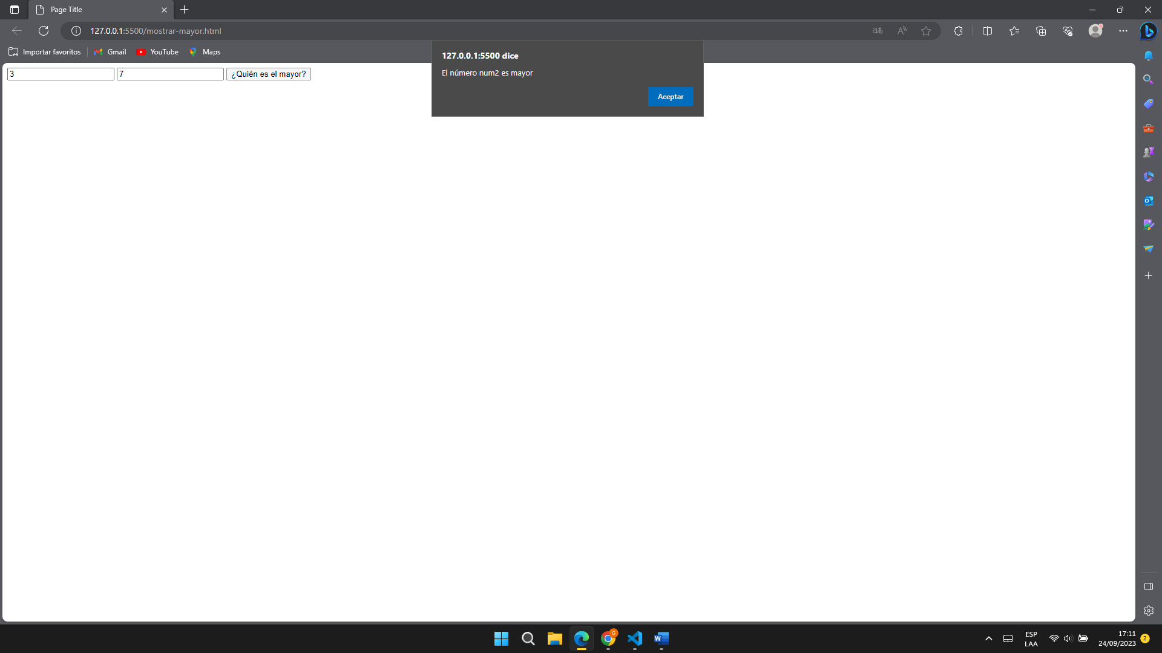

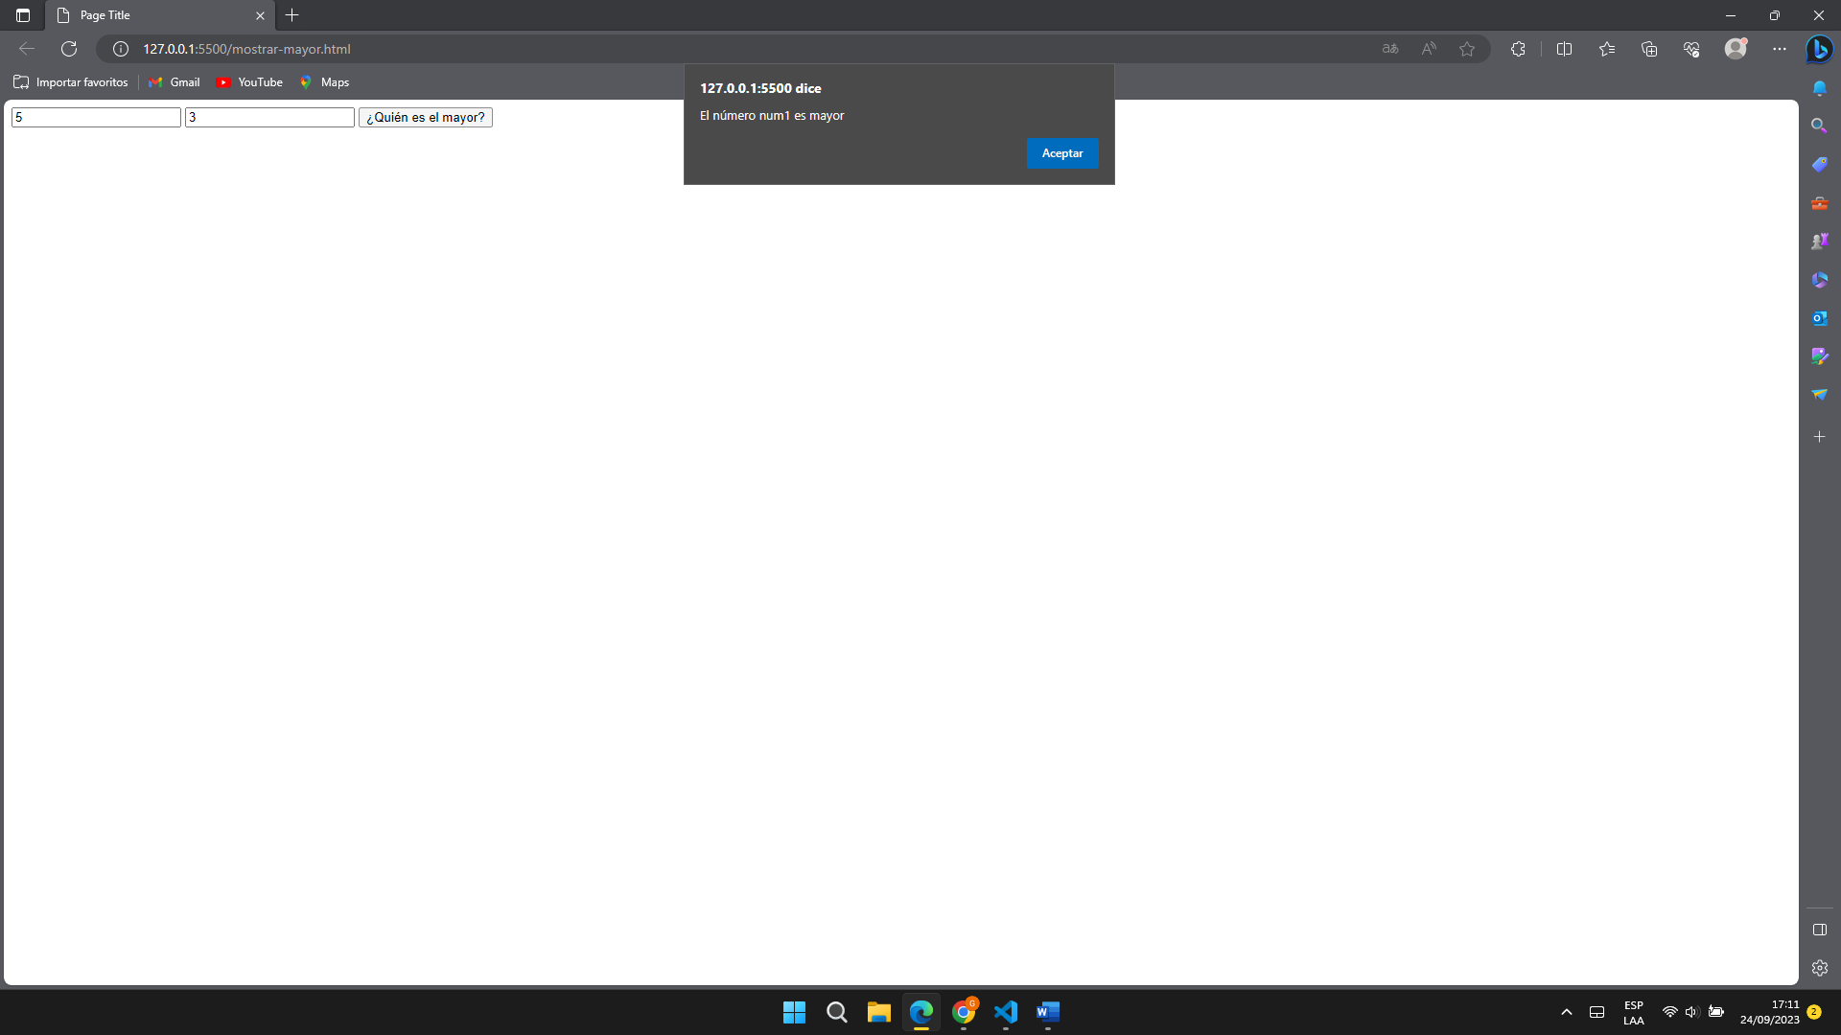

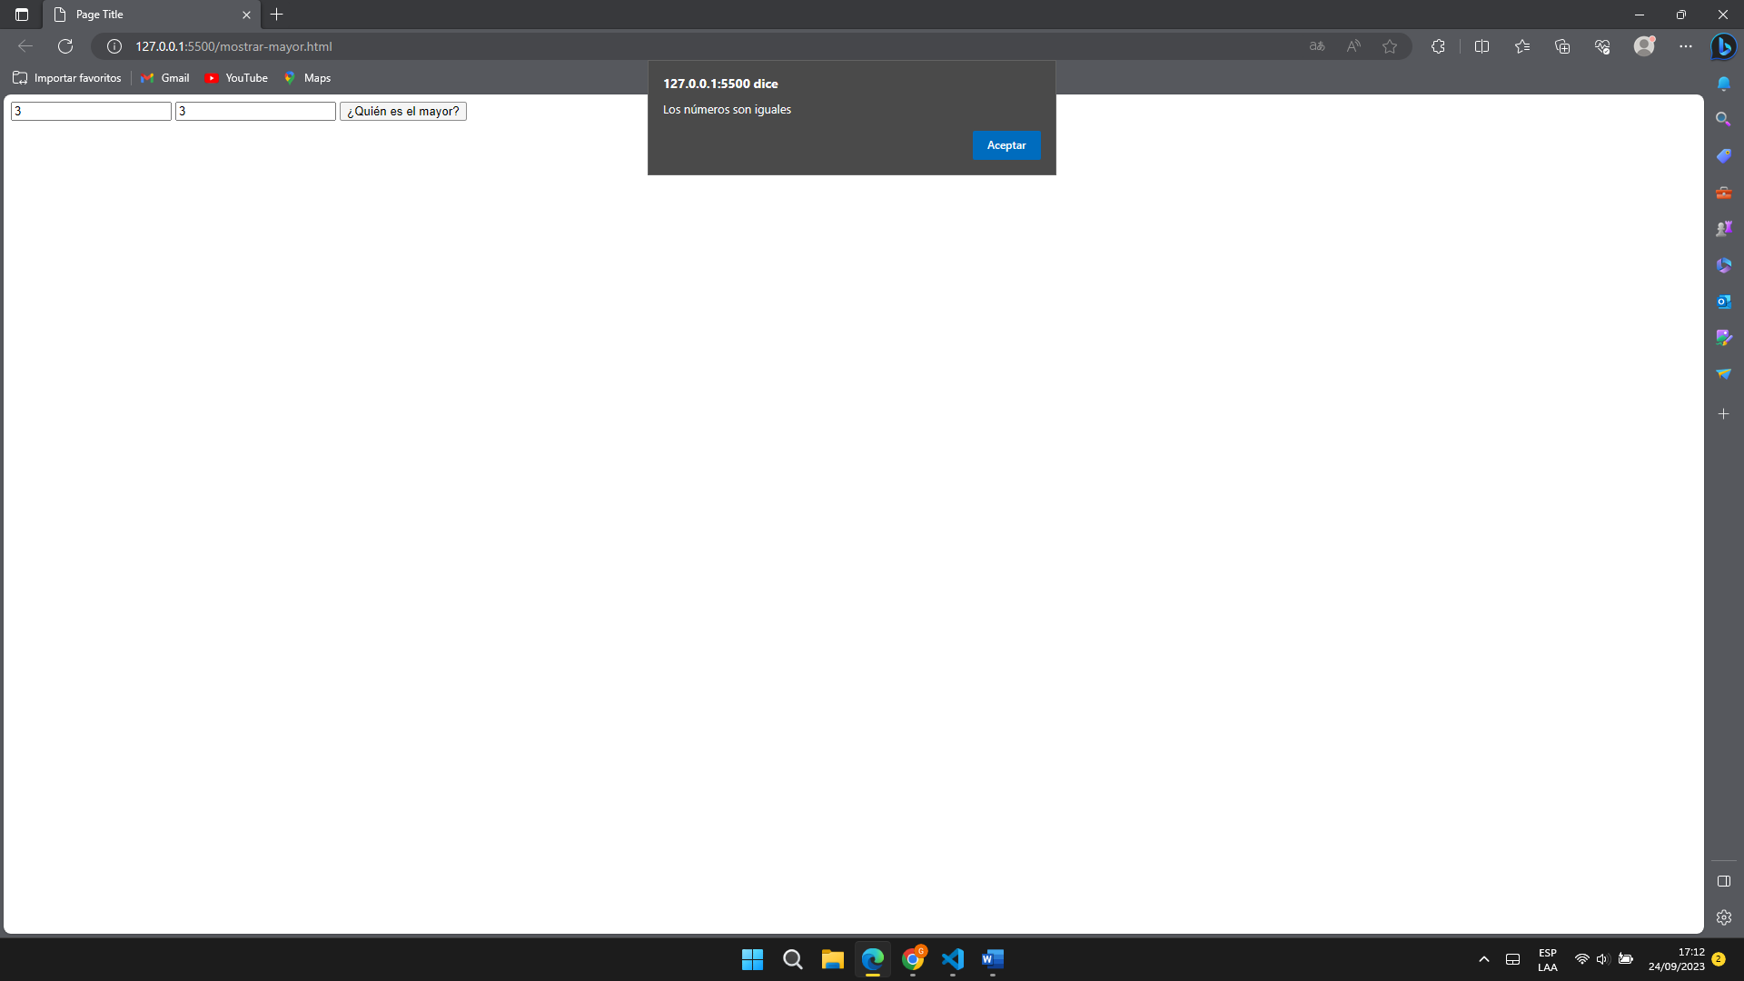

1. **Crear un formulario para una casa de cambio que me permita seleccionar el tipo de moneda (dólar, soles, euros) a cambiar a (dólar, soles, euros), acompañado de un botón que al ser seleccionado muestre una alerta con el total a recibir.**

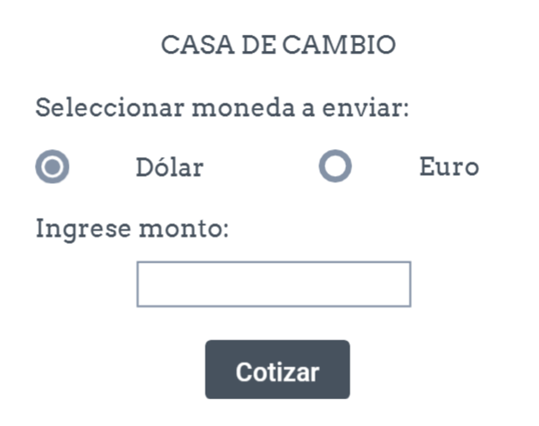

**Para la moneda en dólares**

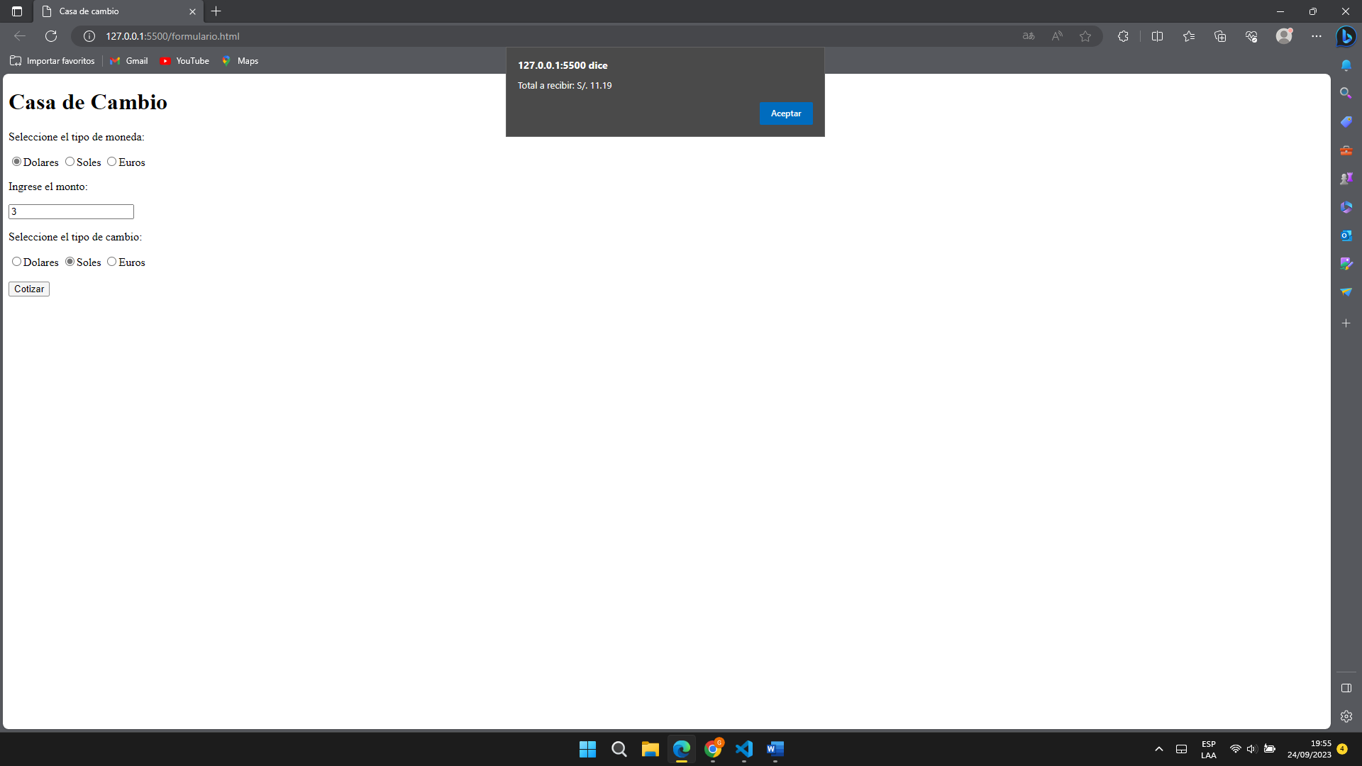

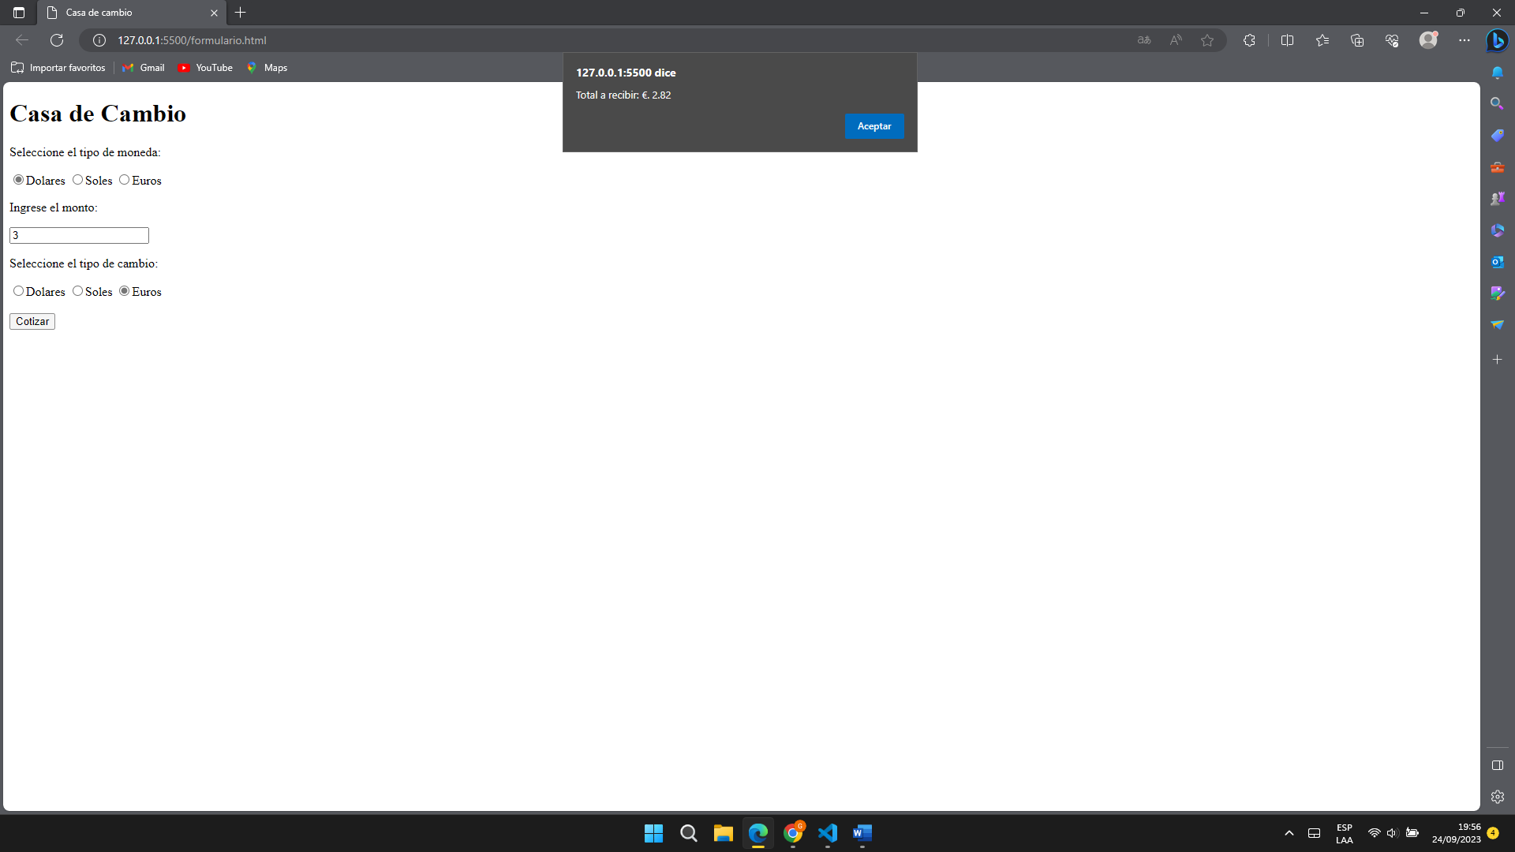

**Para la moneda en soles**

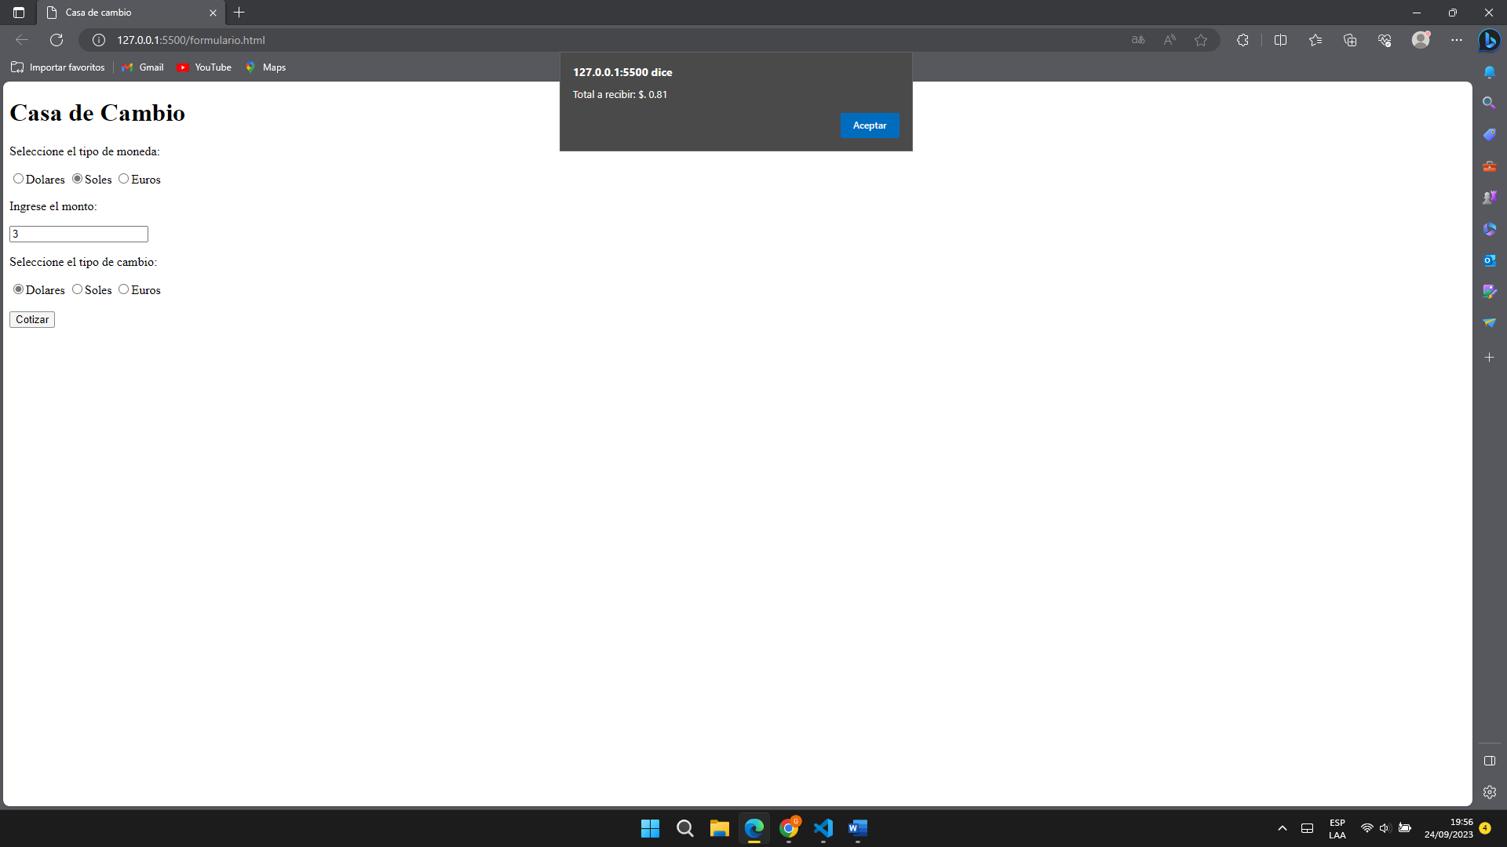

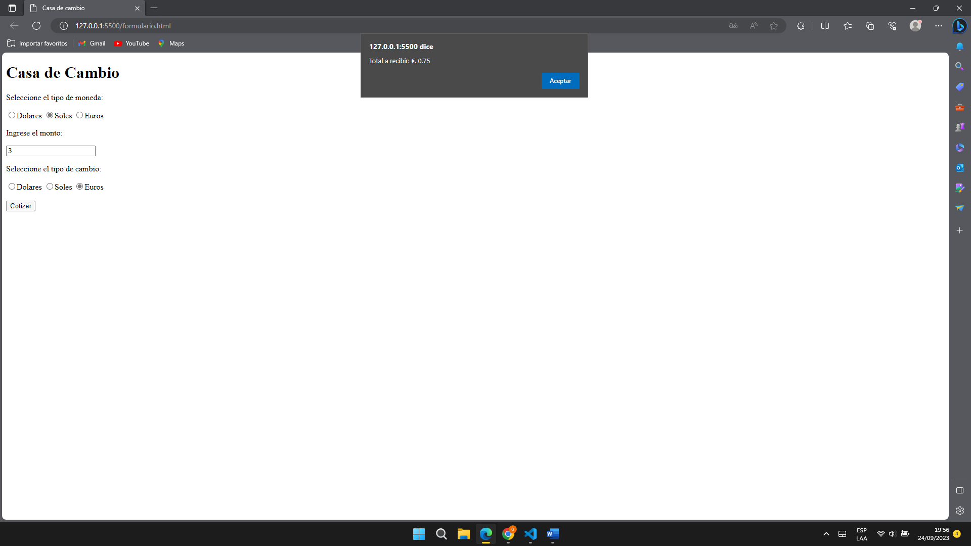

**Para la moneda en euros**

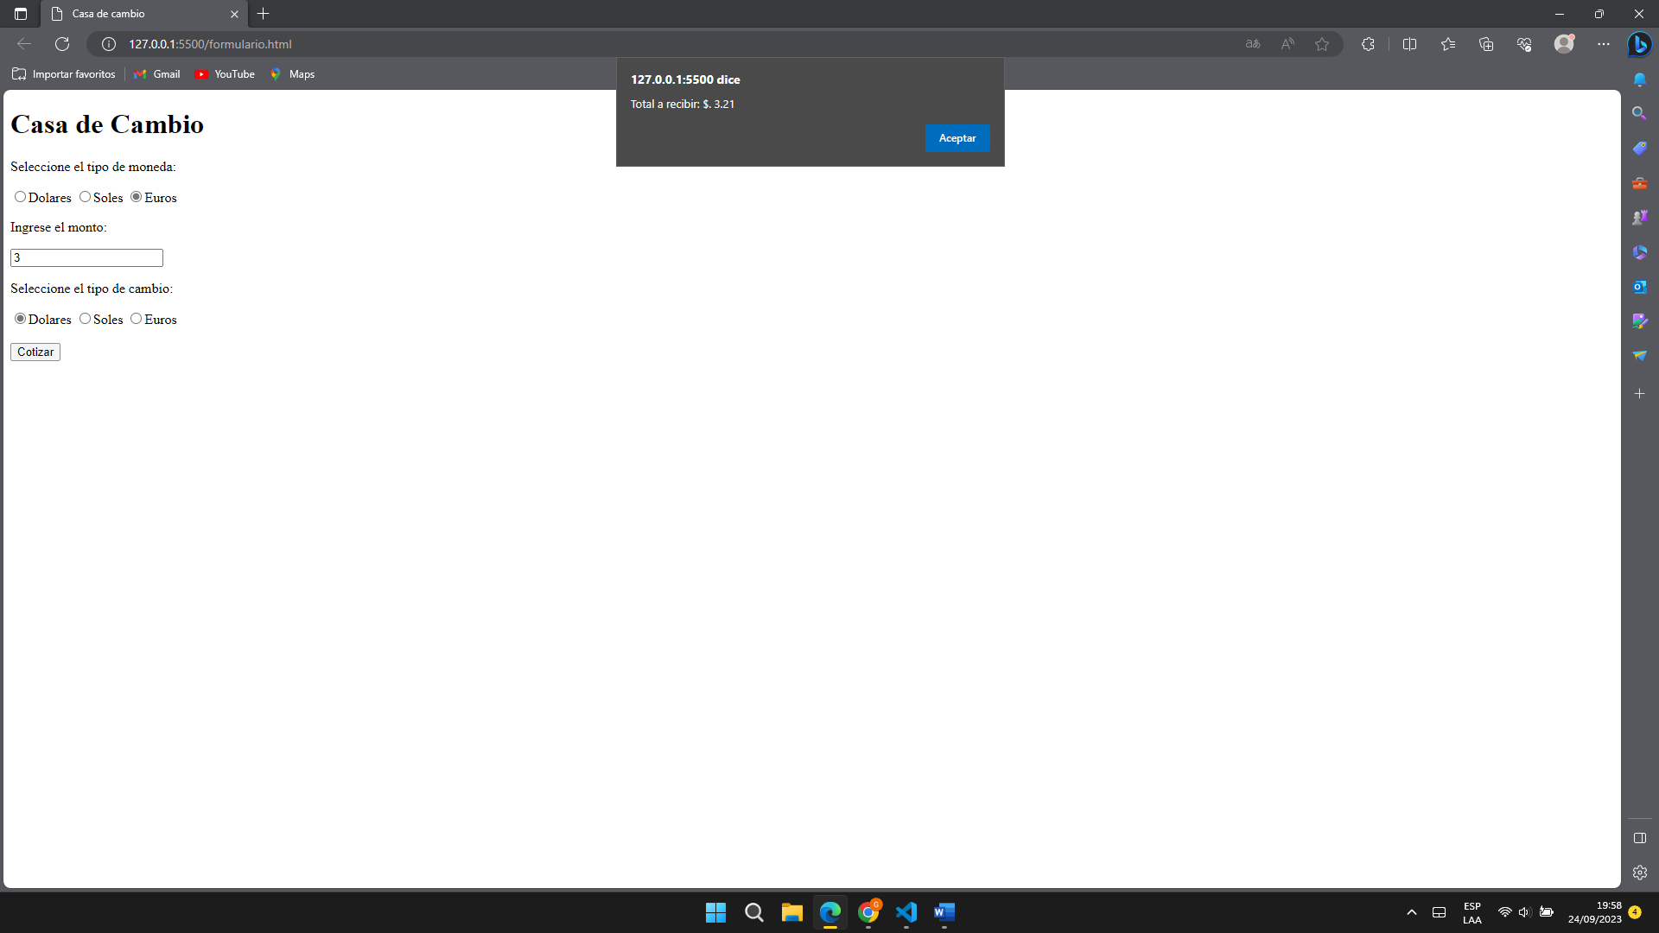

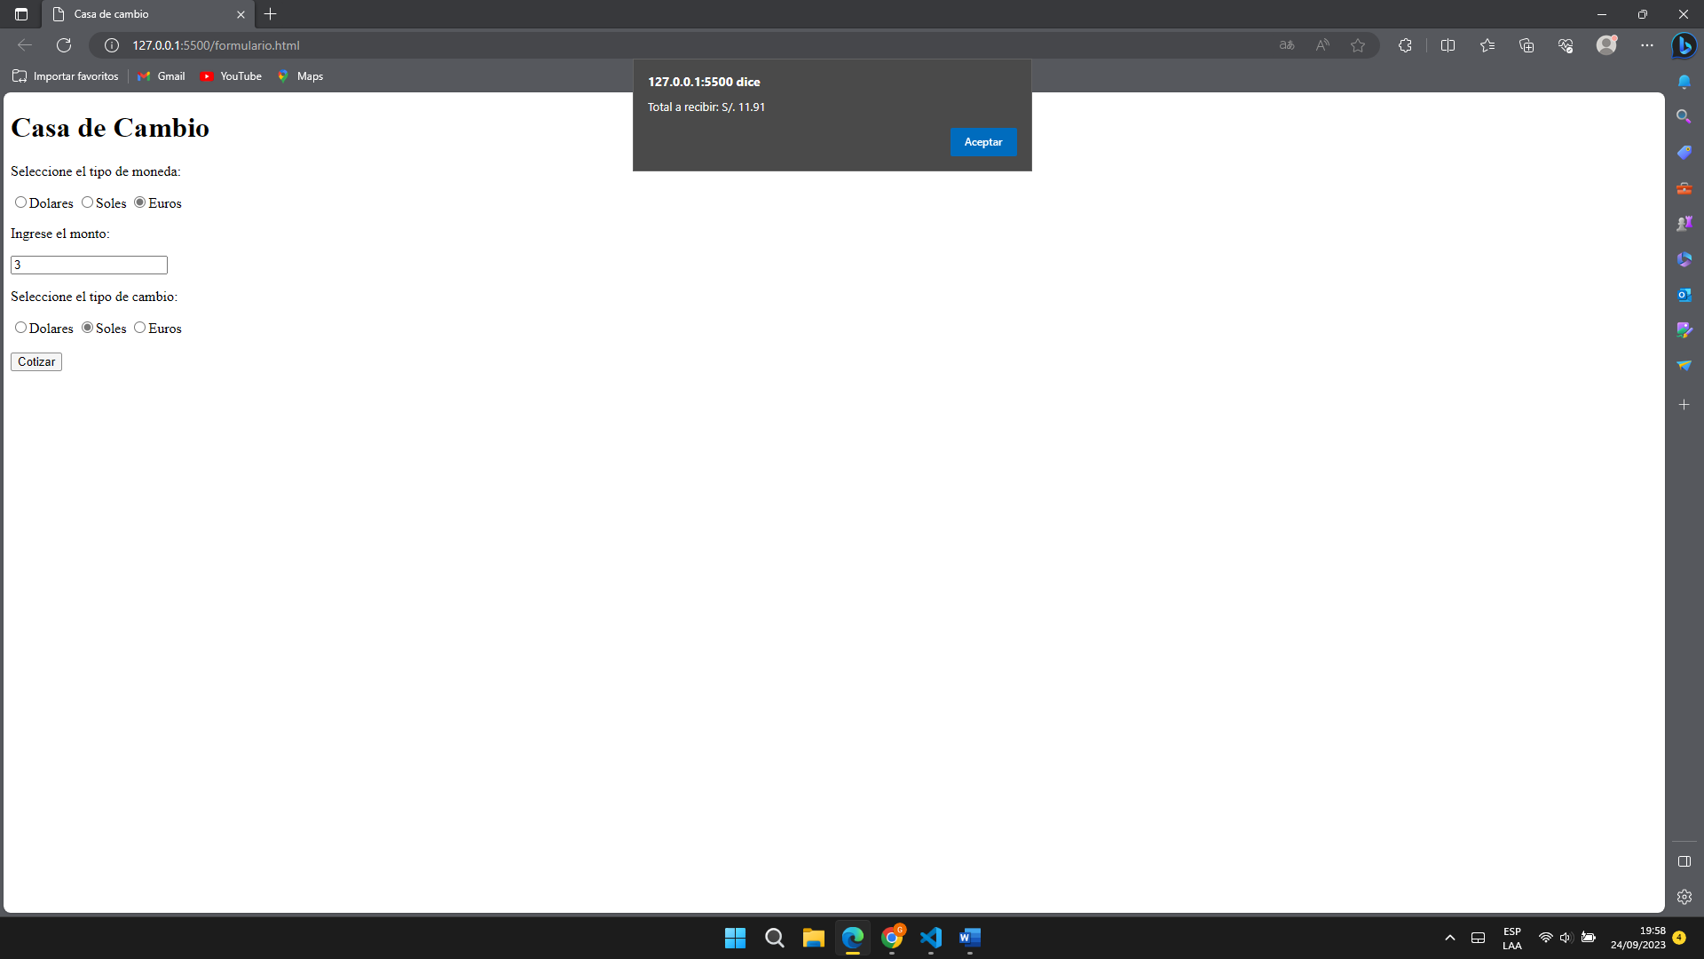

**Cuando se selecciona el mismo tipo de Moneda y Cambio o cuando no se selecciona un campo**

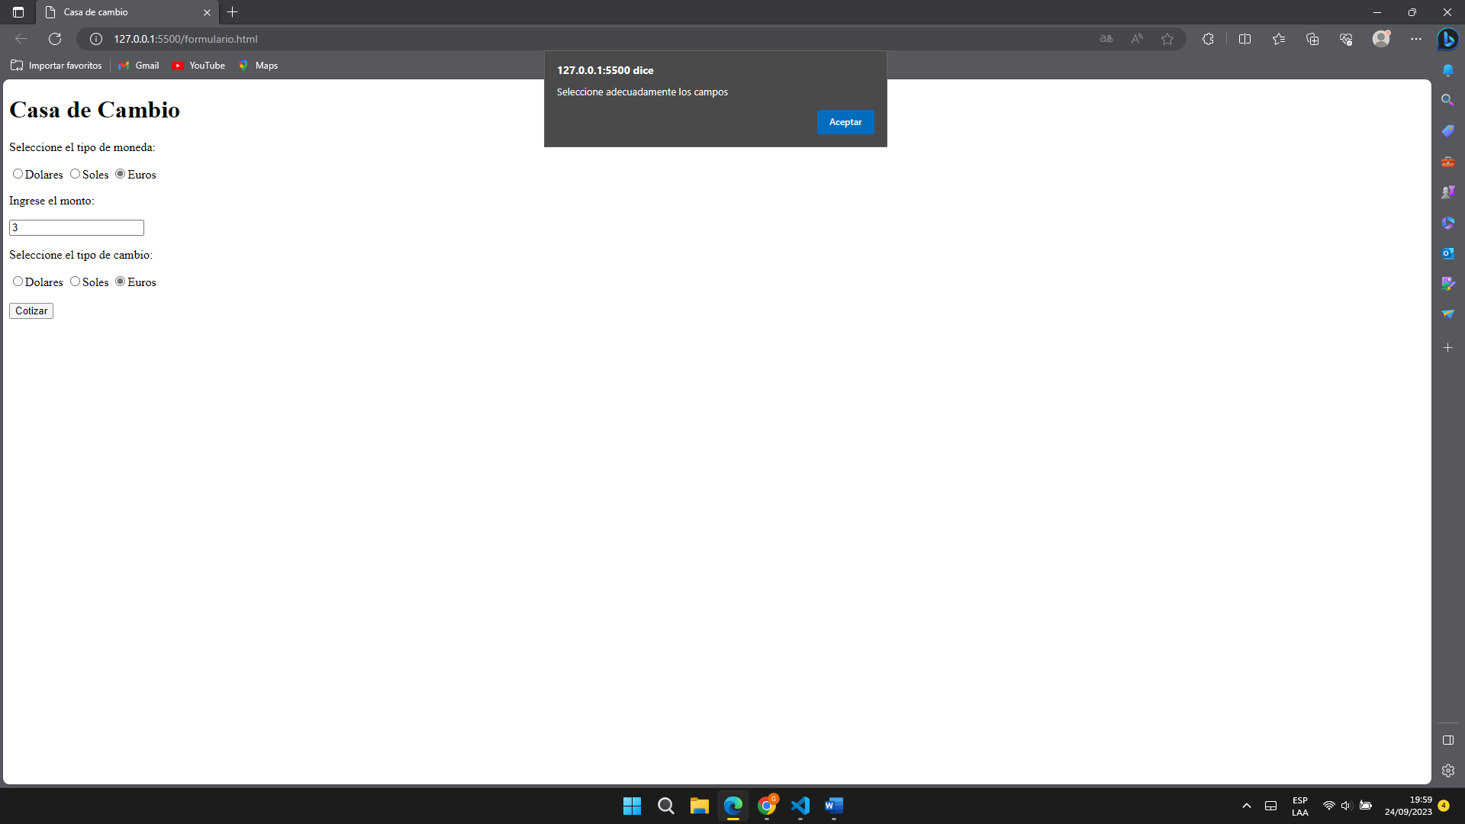

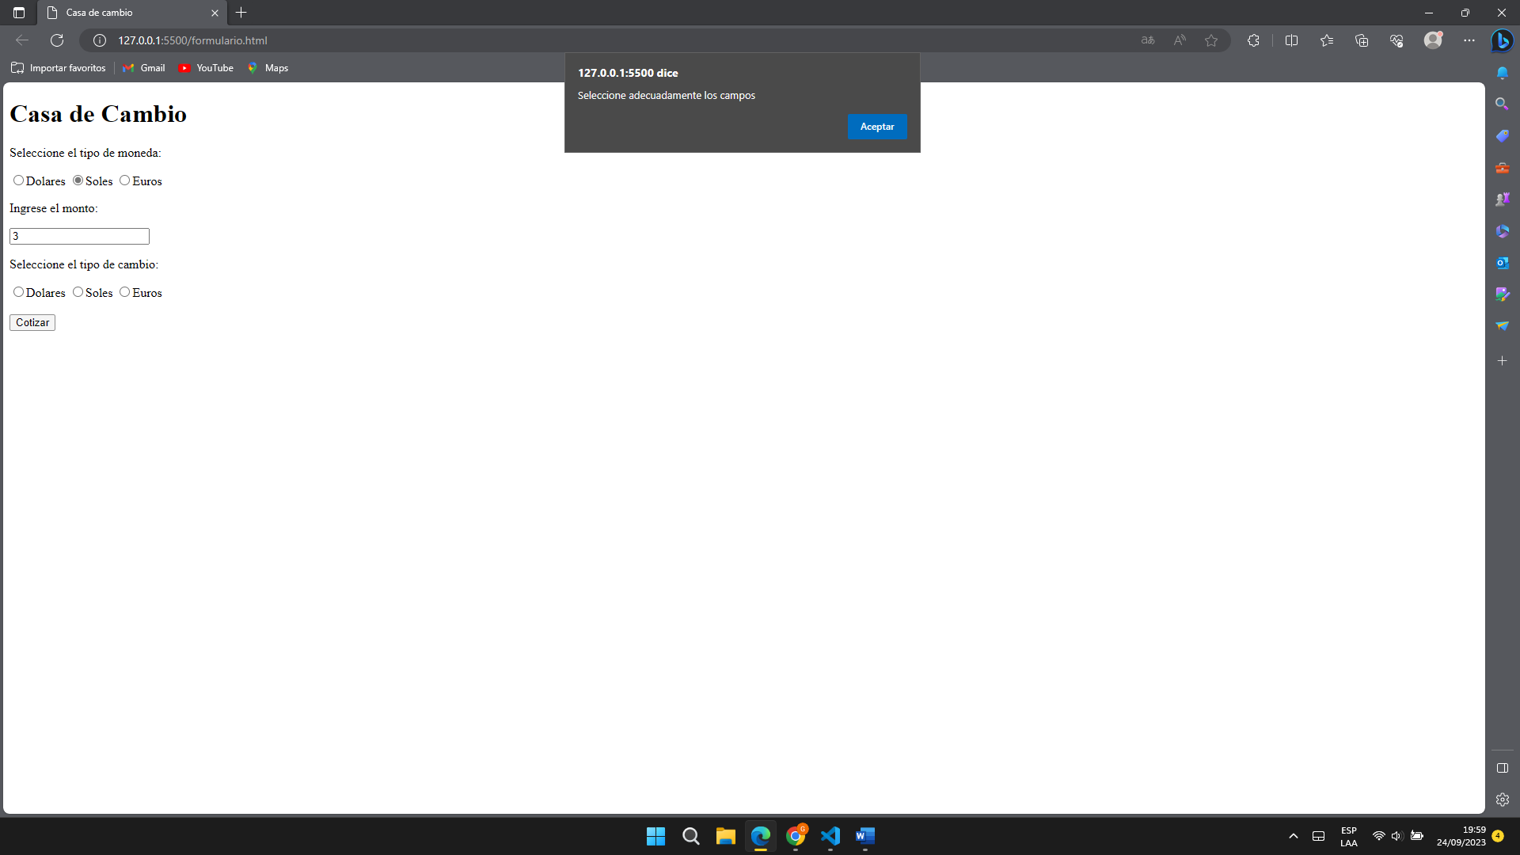

**TRABAJO PROPUESTO**

**Aplicar lo aprendido el día de hoy, a su presentación personal realizada en la semana 1 y 2.**

**Se agregó código en JavaScript para crear un Slider de imágenes de manera automática y manual**

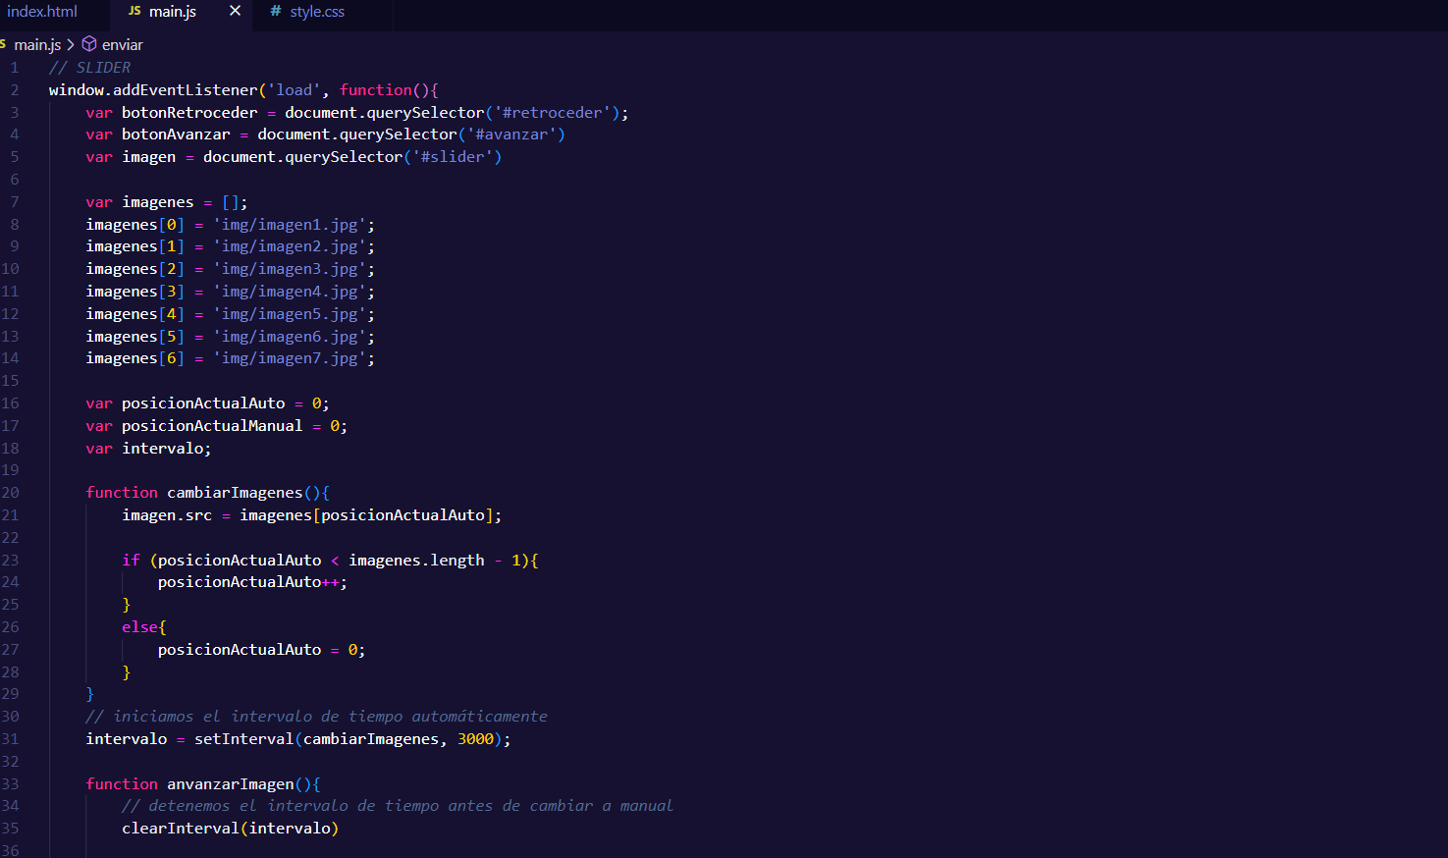

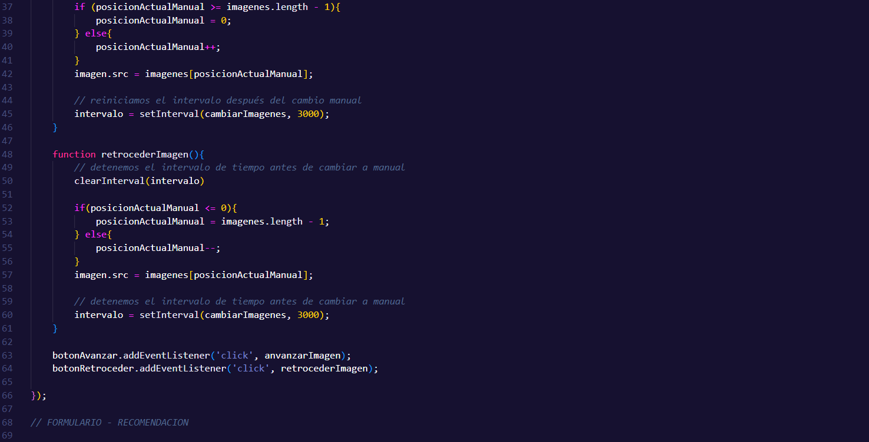

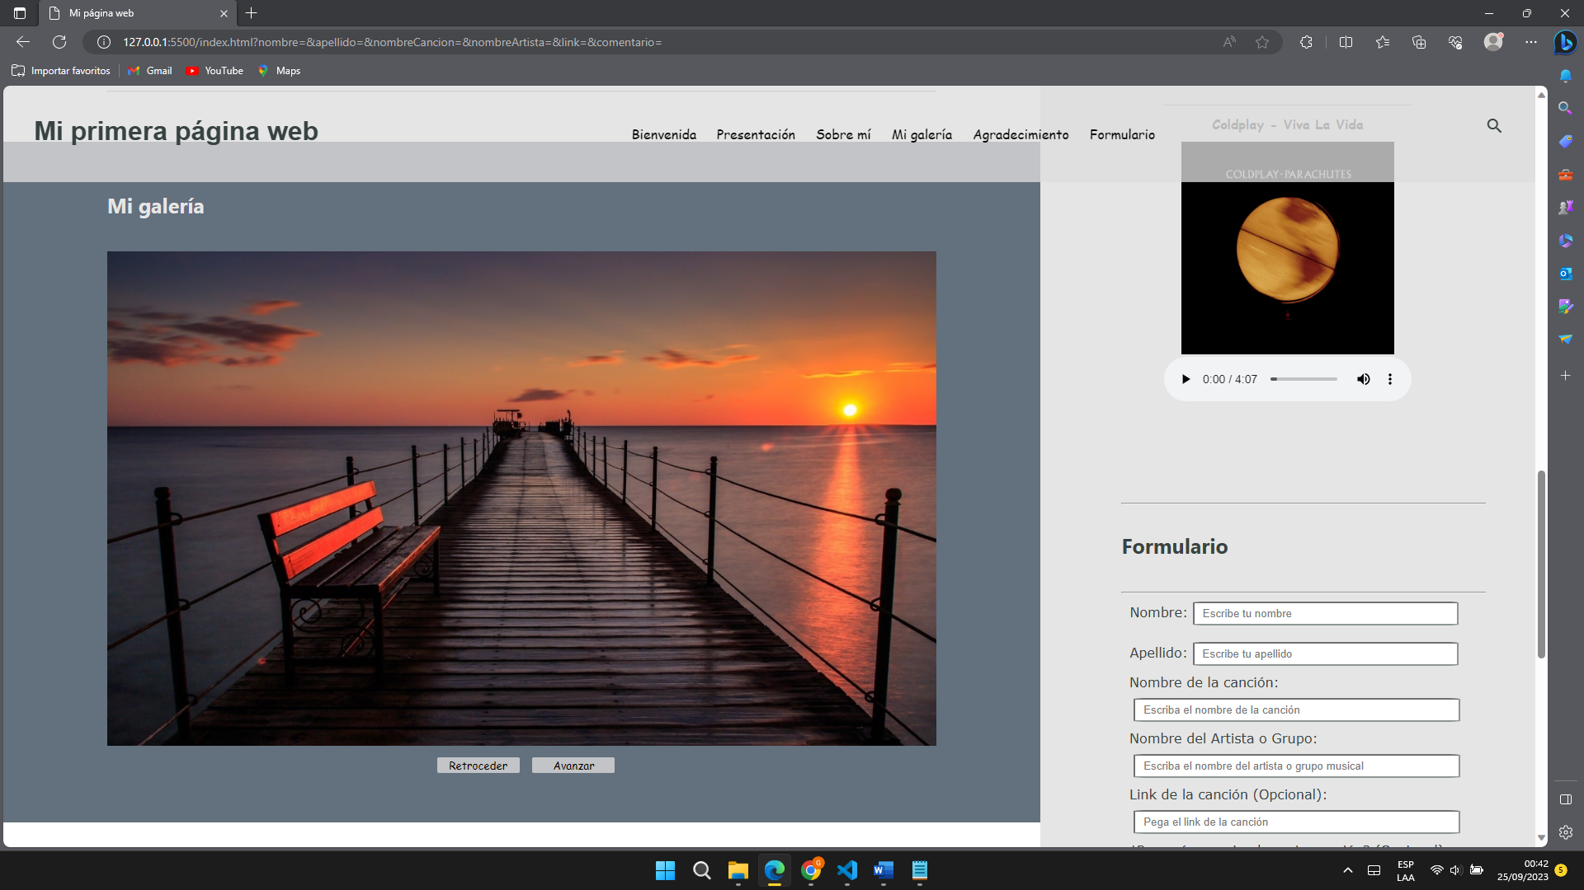

**Se agregó código en JavaScript para realizar un formulario de recomendaciones de canciones validando campos y mostrando mensajes**

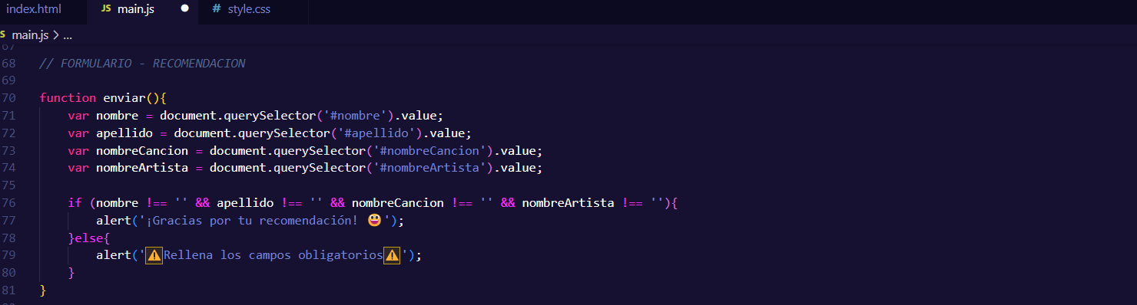

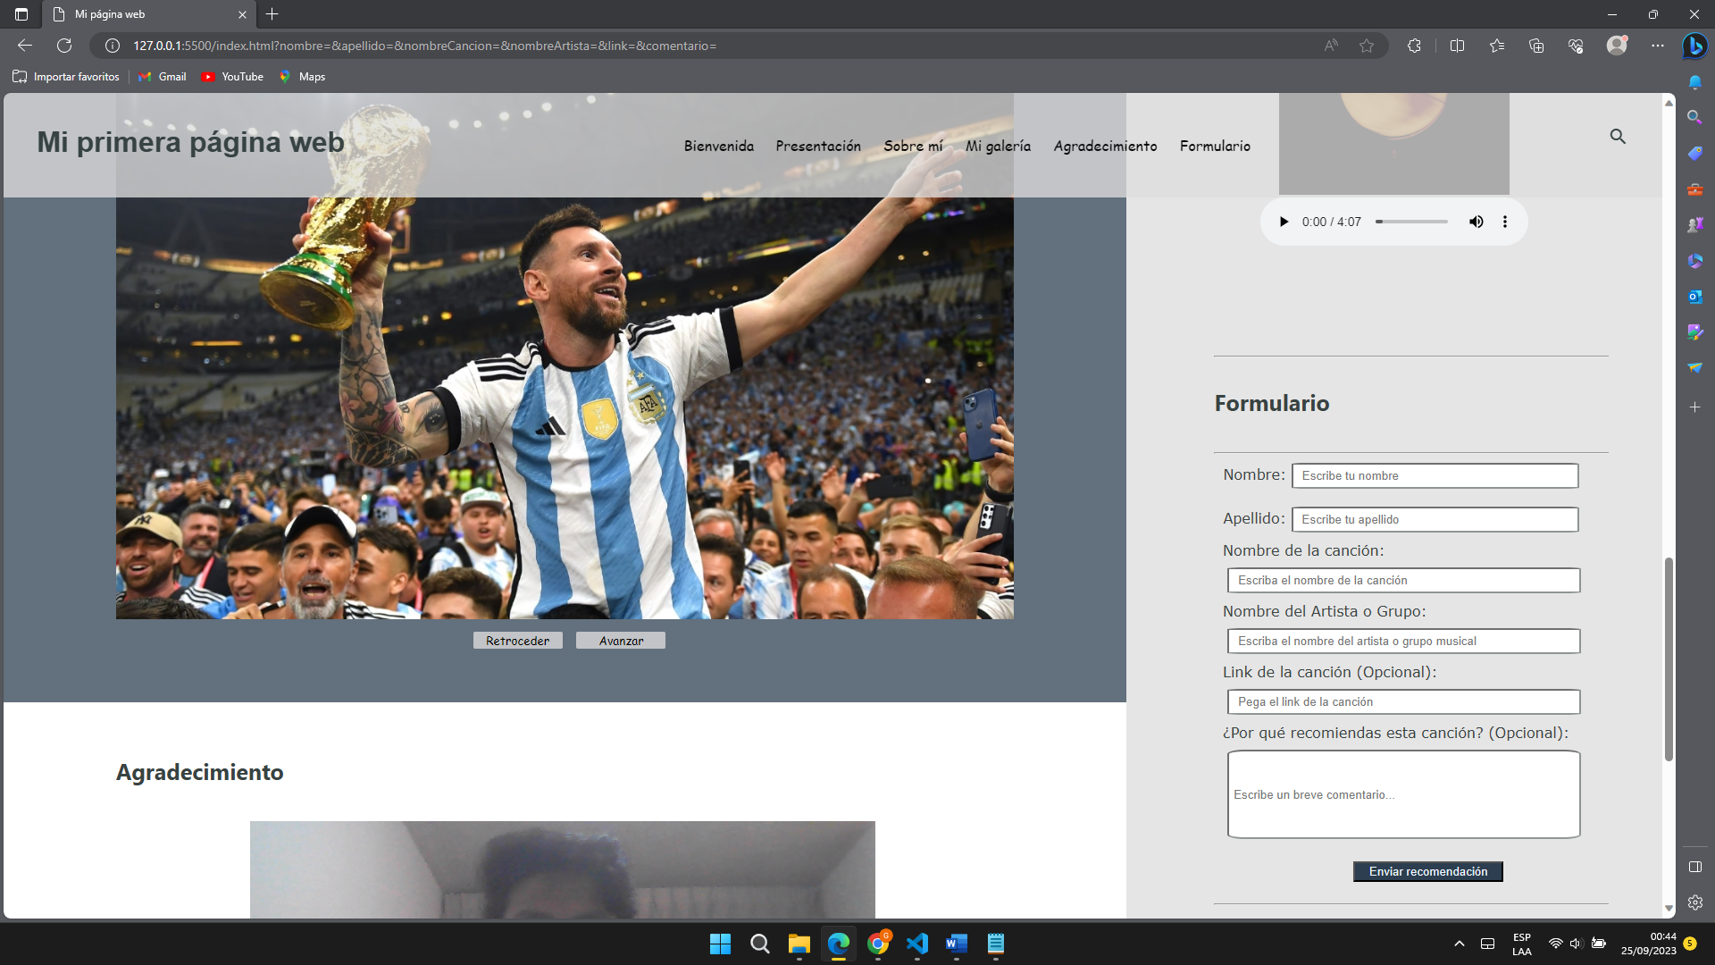

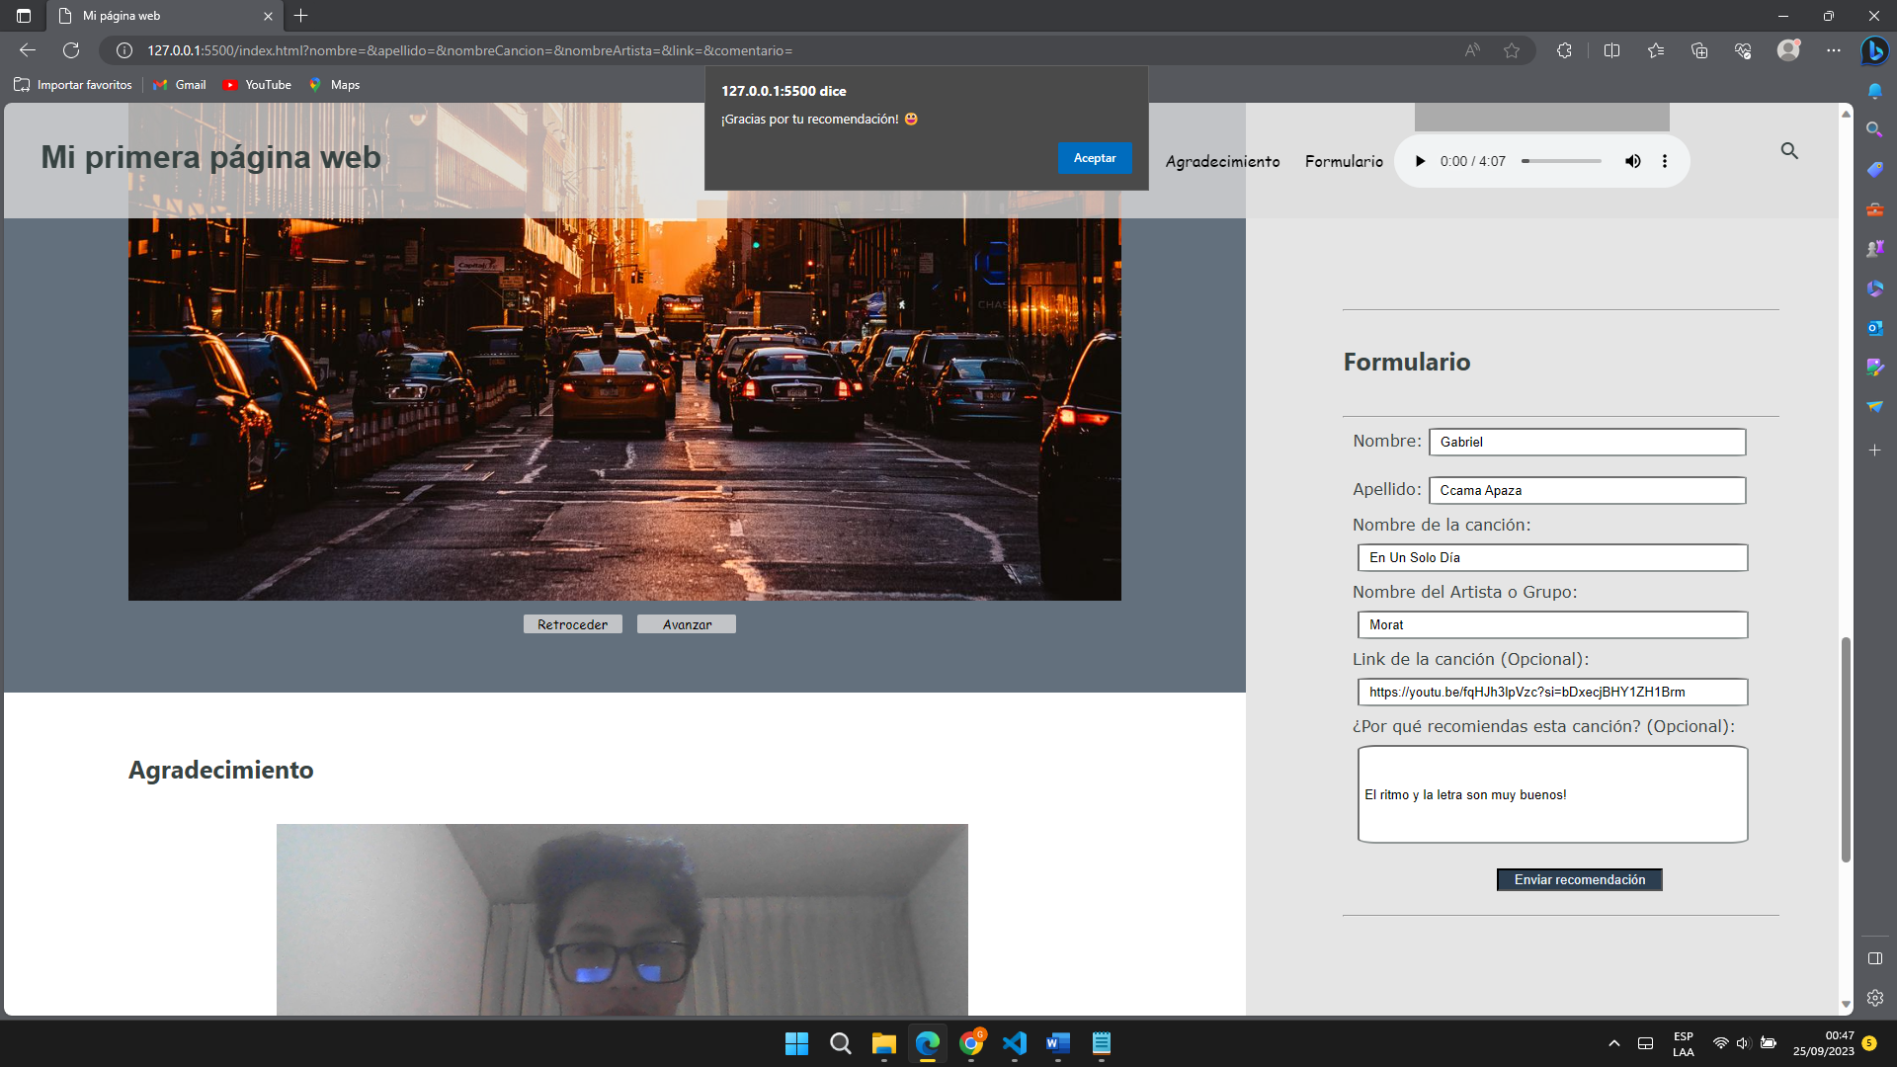

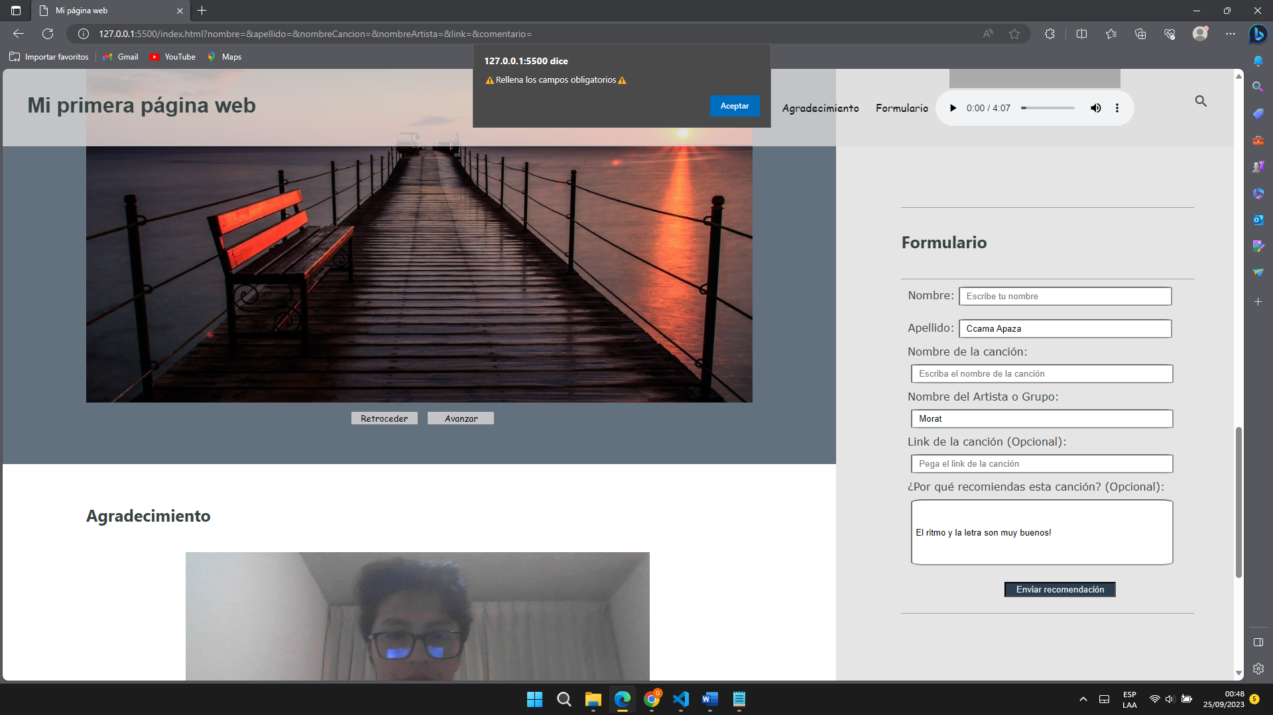

**OBSERVACIONES:**

* Aprender los aspectos básicos de JavaScript sienta las bases para futuros desarrollos más avanzados.
* Comprender la estructura lógica de JavaScript permite crear lógica personalizada y respuesta a diferentes situaciones en el desarrollo de una página web.
* Los aspectos básicos, como la manipulación de arreglos y bucles, permiten crear funcionalidades en una página web.

**CONCLUSIONES:**

* Se concluye que conocer los aspectos básicos de JavaScript es esencial para ingresar al mundo de la programación de páginas web dinámicas. Estos aspectos incluyen funciones, arreglos, bucles, operadores y estructuras condicionales, y permiten el desarrollo de una amplia gama de funcionalidades en nuestras páginas web.
* Se concluye que la incorporación de JavaScript en una página HTML es fundamental para transformar páginas estáticas en interactivas y dinámicas. JavaScript proporciona las herramientas necesarias para crear una interacción fluida entre el usuario y la página.
* Se reconoce que comprender la estructura de JavaScript es crucial para abordar y resolver problemas de manera efectiva utilizando la lógica de programación. Esta comprensión proporciona una base sólida para el desarrollo de aplicaciones web más complejas en el futuro.
* Se destaca que el trabajo propuesto al final del laboratorio nos permitió poner en práctica los conocimientos adquiridos. Esta aplicación práctica contribuye a consolidar la comprensión de JavaScript, HTML y CSS.
* Como evidencia de la aplicación de los conceptos básicos aprendidos en el laboratorio, se logró implementar con éxito un Slider de imágenes, tanto automático como manual, y un formulario de recomendaciones de música.